Отчёт
о результатах деятельности главы
и деятельности администрации
Добрянского городского поселения
в 2018 году
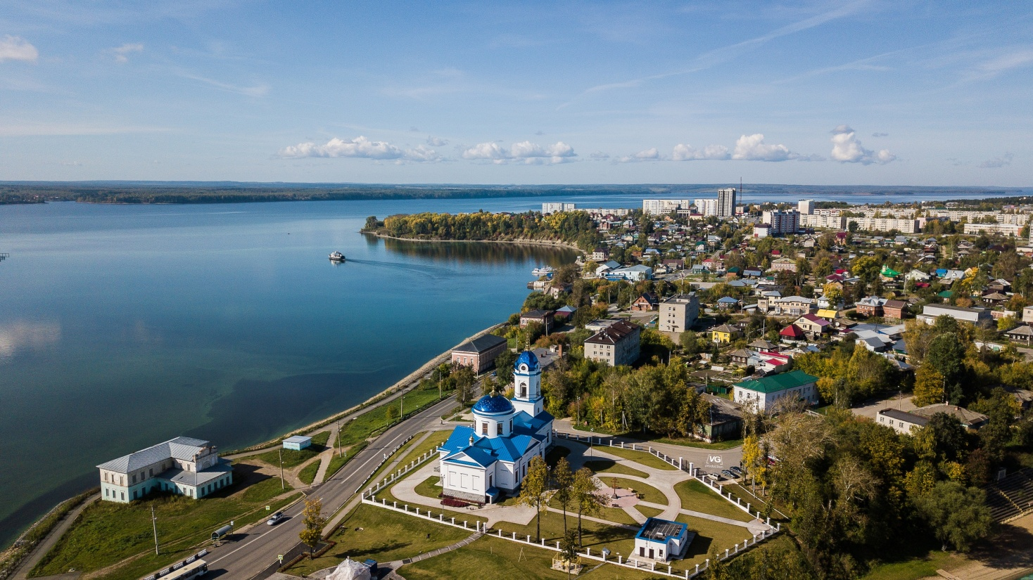

Добрянка, 2019

Оглавление

- О результатах социально-экономического развития Добрянского городского поселения в 2018 году | 3
- О реализации муниципальных программ | 7
- Об исполнении бюджета муниципального образования за отчетный период | 30
- О решении вопросов местного значения | 39
РАЗВИТИЕ ТЕРРИТОРИИ | 39
4.1. Управление муниципальным имуществом и земельными ресурсами | 39
4.2. Регулирование градостроительных отношений | 43
ОБЕСПЕЧЕНИЕ ЖИЗНЕДЕЯТЕЛЬНОСТИ ТЕРРИТОРИИ | 45
4.3. Городское хозяйство | 45
4.4. Регулирование взаимоотношений в сфере ЖКХ | 52
4.5. Вопросы обеспечения безопасности граждан на территории поселения | 56
СОЦИАЛЬНАЯ ПОЛИТИКА | 58
4.6. Вопросы культуры | 58
4.7. Развитие физической культуры, спорта и молодёжной политики | 59
- Организация работы по взаимодействию с населением, общественными организациями и СМИ | 60
- Муниципальное управление | 65

1. О результатах социально-экономического развития Добрянского
городского поселения в 2018 году
Развитие экономики и социальной сферы Добрянского городского поселения в 2018 году происходило в соответствии со Стратегией комплексного социально-экономического развития Добрянского муниципального района до 2025 года, утвержденной решением Земского собрания Добрянского муниципального района от 21.12.2011 № 247 (в ред. решения от 20.02.2015 № 917), и Программой комплексного социально-экономического развития Добрянского муниципального района от 20.03.2013 № 568.
Численность населения Добрянского городского поселения в 2018 году составила 32742 человека.
Наименование показателя | Январь-декабрь  2016 г. | Январь-декабрь  2017 г. | Январь-декабрь 2018 г.
Численность постоянного населения на 1 января, чел. | 33 513 | 33 112 | 32742
Родившихся - всего, чел. | 473 | 397 | 347 | 
в расчете на 1000 населения | 14,11 | 11,99
Умерших - всего, чел. | 444 | 414 | 402 | 
в расчете на 1000 населения | 13,24 | 12,50
Естественный прирост, убыль (-), чел. | 29 | -17 | -55 | 
в расчете на 1000 населения | 0,87 | -0,51
Число браков, ед. | 216 | 210 | 201 | 
Число разводов, ед. | 180 | 148 | 171 | 
Миграционный прирост (убыль), чел. | -154 | -366 | -291
По основным показателям социально-экономического развития наблюдается смешанная динамика. Естественный прирост населения имеет отрицательное значение: смертность в 2018 году превысила рождаемость. Таким образом, численность постоянного населения снижается.

В 2018 году родилось 347 человек, что меньше показателя 2017 года на 12,6% или на 50 человек.
В 2018 году умерло 402 человека, что меньше показателя 2017 года на 2,9% или на 12 человек.
Миграционный прирост по итогам 2018 года составил «-291» человек, когда в 2017 году он составил «-366» человек.

В сельских населенных пунктах (д. Фоминка, д. Ярино, д. Лябово, д. Ключи, д. Лунежки, д. Горы, д. Завожик, пос. Тюсь) и микрорайонах частного сектора г. Добрянка насчитывается 1348 домовладений. Статистический учет наличных хозяйств, техники и скота производится в 12-ти похозяйственных книгах на основании постановления главы администрации Добрянского городского поселения от 03.06.2009 № 180 «О порядке ведения документов похозяйственного учета».
Список населенных пунктов, число наличных хозяйств
и количество населения (по данным похозяйственных книг на 01.01.2019)

№ п/п | Наименование населенного пункта | Количество постоянных хозяйств | Количество наличных хозяйств | Количество постоянного населения | Количество наличного населения
1 | д. Горы | 4 | 8 | 11 | 16
2 | д. Завожик | 35 | 47 | 96 | 110
3 | д. Ключи | 70 | 79 | 171 | 180
4 | д. Лунежки | 22 | 34 | 55 | 68
5 | д. Лябово | 25 | 46 | 41 | 64
6 | д. Тюсь | 18 | 30 | 37 | 57
7 | д. Фоминка | 37 | 44 | 86 | 94
8 | д. Ярино | 7 | 17 | 27 | 39
9 | г. Добрянка
 | ИТОГО: | 218 | 305 | 524 | 628

Уровень жизни населения
Наименование показателя | Январь-декабрь  2016 г. | Январь-декабрь  2017 г. | Январь-декабрь 2018 г. | в % к январю - декабрю 2017 г.
Фонд начисленной заработной платы – всего, тыс. руб. | - | 2 970 898,0 | 2 871 150,7 | 96,6 | 
Среднемесячная заработная плата работников крупных и средних предприятий - всего, руб. | 36 182,0 | 40 132,1 | 40 649,4 | 101,3 | 

Среднемесячная заработная плата работников крупных и средних предприятий за 2018 г. составила 40 649,4 рублей, что на 1,3% выше уровня 2017 г.

Состояние рынка труда
Наименование показателя | Январь-декабрь  2016 г. | Январь-декабрь  2017 г. | Январь-декабрь 2018 г. | в % к январю-декабрю 2017 г.
Количество безработных, всего | 348 | 399 | 330 | 82,70 | 
Распределение безработных по возрастным группам:
- до 20 лет | 11 | 7 | 20 | 285,70 | 
- 20-29 лет | 80 | 56 | 44 | 78,57 | 
- 30-49 лет | 164 | 224 | 138 | 61,60 | 
- 50-59 лет | 93 | 112 | 108 | 96,43 | 
Распределение безработных по половому признаку:
- мужчины | 146 | 185 | 137 | 74,05 | 
- женщины | 202 | 214 | 193 | 90,19 | 
Распределение безработных по уровню образования:
- начальное | 1 | 3 | 1 | 33,33 | 
- ВПО | 63 | 74 | 64 | 86,49 | 
- СПО | 185 | 89 | 63 | 70,79 | 
- среднее (полное) общее | 59 | 67 | 59 | 88,06 | 
- основное общее | 40 | 49 | 34 | 69,39 | 
- НПО | - | 117 | 109 | 93,16 | 
Потребность в работниках, заявленная предприятиями и организациями | 333 | 652 | 416 | 63,80 | 
Уровень регистрируемой безработицы, % | 1,9 | 2,2 | 1,9 | 86,36 | 
Уровень регистрируемой безработицы по состоянию на 01.01.2019 составил 1,9%. За аналогичный период прошлого года он составил 2,2%.
Численность безработных по данным ГКУ «Центр занятости населения города Добрянки Пермского края» по состоянию на 01.01.2019 составила 330 человек. Потребность в работниках, заявленная предприятиями и организациями, составляет 416 человек.
В течение 2018 года в службу занятости населения г. Добрянка обратилось 1 371 человек. Трудоустроено через службу занятости 611 человек.

ГКУ «ЦЗН г. Добрянки» в рамках оказания государственных услуг службы занятости проводит следующие программы активной политики занятости:
1. Общественные работы.
2. Временное трудоустройство несовершеннолетних граждан в возрасте от 14 до 18 лет в свободное от учебы время.
3. Временное трудоустройство безработных граждан, испытывающих трудности в поисках работы.
4. Временное трудоустройство безработных граждан из числа выпускников НПО и СПО в возрасте от 18 и 20 лет, ищущих работу впервые.
5. Самозанятость безработных граждан.
6. Содействие в трудоустройстве гражданам, освобожденным из учреждений, исполняющих наказания в виде лишения свободы.
7. Содействие трудоустройству незанятых инвалидов на оборудованные (оснащенные) для них рабочие места.
8. Содействие безработным гражданам в переезде и в переселении в другую местность для трудоустройства.
Развитие рынка труда в среднесрочной перспективе будет проходить в условиях демографических ограничений и в значительной степени определяться общей ситуацией в экономике. В отчетный период продолжается сокращение численности населения в трудоспособном возрасте, что приведет к уменьшению численности рабочей силы (экономически активного населения). Предполагается, что частично компенсировать сокращение трудовых ресурсов удастся за счет некоторого увеличения экономической активности в отдельных возрастах (в том числе около пенсионного возраста).

Экономическая деятельность предприятий
Структура экономики города в 2018 году принципиальных изменений не претерпела. Промышленность в поселении представлена предприятиями электроэнергетики, точного машиностроения, строительства, жилищно-коммунального хозяйства, пищевой отрасли.
Наиболее крупными представителями промышленных предприятий Добрянского городского поселения являются филиал «Пермская ГРЭС» - ОАО «ИНТЕР РАО-Электрогенерация», АО «УТТ», ООО «НПО «Эталон».
Наименование показателя | Объем отгруженной продукции собственного производства, выполненных работ и услуг, млн. руб.
 | Январь-декабрь  2016 г. | Январь-декабрь  2017 г. | Январь-декабрь 2018 г. | в % к январю-декабрю 2017 г.
Всего | 17 073,0 | 24 087,5 | 28 995,9 | 120,37 | 
в том числе:
Обрабатывающие производства | 1 832,0 | 2 074,6 | 2 563,8 | 123,6 | 
Водоснабжение; водоотведение, организация сбора и утилизации отходов, деятельность по ликвидации загрязнений | - | 205,2 | 195,4 | 95,2 | 
Строительство | 1 684,1 | 1 965,3 | 887,4 | 45,1 | 
Торговля оптовая и розничная; ремонт автотранспортных средств и мотоциклов | 5,3 | 5,1 | 11,3 | 221,5 | 
Транспортировка и хранение | - | 161,6 | 194,5 | 120,3 | 
Деятельность гостиниц и предприятий общественного питания | 3,3 | 3,8 | 5,1 | 134,2 | 
Операции с недвижимым имуществом | 15,8 | 16,6 | 13,7 | 82,5 | 
Деятельность профессиональная, научная и техническая | - | 43,7 | 45,1 | 103,2 | 
Образование | - | 168,2 | 164,2 | 97,6 | 
Здравоохранение и социальные услуги | - | 101,5 | 114,8 | 113,1 | 
Деятельность в области культуры, спорта, организации досуга и развлечений | 6,6 | 5,9 | 7,2 | 122,0 | 
В 2018 году увеличился объем отгруженной продукции собственного производства, выполненных работ и услуг на 20,37% относительно аналогичного периода прошлого года. Основной вклад в увеличение объема отгруженной продукции внесли обрабатывающие производства, строительство, водоснабжение; водоотведение, организация сбора и утилизации отходов, деятельность по ликвидации загрязнений.
По данным Территориального органа Федеральной службы государственной статистики по Пермскому краю по состоянию на 01.01.2019 в Добрянском городском поселении зарегистрировано 640 организаций и 824 индивидуальных предпринимателей.
2. О реализации муниципальных программ
Деятельность администрации Добрянского городского поселения в 2018 году была направлена на решение основных задач по созданию комфортных условий проживания граждан, развитию социальной сферы, повышению качества оказываемых муниципальных услуг и созданию эффективной системы муниципального управления.
Выполнение этих задач осуществлялось через реализацию 10 муниципальных программ, утвержденных постановлением администрации Добрянского городского поселения от 29.06.2018 № 563:
1. Развитие культуры в Добрянском городском поселении;
2. Развитие физической культуры, массового спорта и молодежной политики в Добрянском городском поселении;
3. Управление инфраструктурой Добрянского городского поселения;
4. Управление земельными ресурсами и имуществом Добрянского городского поселения;
5. Система муниципального управления в администрации Добрянского городского поселения;
6. Управление жизнеобеспечения Добрянского городского поселения;
7. Обеспечение территории Добрянского городского поселения градостроительной документацией;
8. Общественное участие в развитии Добрянского городского поселения;
9. Формирование современной городской среды на территории Добрянского городского поселения на 2018-2022 г.
10. Профилактика терроризма и экстремизма, предупреждение межнациональных конфликтов, минимизация и (или) ликвидация последствий их проявлений на территории Добрянского городского поселения на 2017-2020 г.
Организация разработки и оценка эффективности муниципальных программ Добрянского городского поселения, мониторинг и контроль их реализации осуществляется отделом «Управление проектами».

Анализ исполнения муниципальных программ за 2018 год

Наименование расходов | Утверждено решением о бюджете, тыс. руб. | Исполнено, тыс. руб. | Процент исполнения, %
Муниципальная программа "Развитие культуры в Добрянском городском поселении" | 27 856,3 | 27 509,2 | 99
Муниципальная программа "Развитие физической культуры, массового спорта и молодежной политики в Добрянском городском поселении" | 13 279,1 | 13 169,7 | 99
Муниципальная программа "Управление инфраструктурой Добрянского городского поселения" | 5 618,4 | 5 049,0 | 90
Муниципальная программа "Управление земельными ресурсами и имуществом Добрянского городского поселения" | 7 134,6 | 5 926,7 | 83
Муниципальная программа "Система муниципального управления" | 31 923,1 | 31 469,0 | 99
Муниципальная программа "Управление жизнеобеспечения Добрянского городского поселения " | 75 550,5 | 74 518,4 | 99
Муниципальная программа "Обеспечение территории Добрянского городского поселения градостроительной документацией" | 815,4 | 0 | 0
Муниципальная программа «Общественное участие в развитии Добрянского городского поселения» | 879,3 | 875,3 | 100
Муниципальная программа "Формирование современной городской среды на территории Добрянского городского поселения" | 11 549,4 | 11 496,6 | 100
ИТОГО: | 174 606,1 | 170 013,9 | 85,4

1. Развитие культуры в Добрянском городском поселении
Подпрограмма «Развитие и поддержка малого и среднего
предпринимательства»
В соответствии с планом-графиком мероприятий на реализацию мероприятий предусмотрено 50,0 тыс. руб. В рамках подпрограммы при поддержке Совета предпринимателей была организована встреча с агентством инвестиционного развития г. Пермь и проведено праздничное мероприятие в рамках Дня российского предпринимательства в кафе «Старый город» с концертной программой.
Основные цели и задачи муниципальной программы достигнуты.

2. Муниципальная программа «Развитие физической культуры,
массового спорта и молодёжной политики в Добрянском городском
поселении на 2015-2020 годы»
Подпрограмма «Активная молодёжь Добрянки»
В рамках подпрограммы были организованы мероприятия по трудоустройству подростков в летний период. На данное мероприятие в бюджете было предусмотрено 100,0 тыс. руб. В летний период 2018 года было трудоустроено 25 подростков. Рабочие места подросткам были предоставлены в МБУ «Центр физической культуры, спорта и социальной политики». Организованы следующие виды работ: прополка и поливка клумб; уборка территорий, закреплённых за учреждением; расклейка афиш, распространение листовок к мероприятиям; подготовка и участие в культурно-массовых мероприятиях; изготовление реквизитов к мероприятиям; разбивка клумб и посадка цветов; снятие старых афиш по городу и др.
3. Управление инфраструктурой Добрянского городского поселения
В рамках исполнения программы выполнены работы по заключенному с ООО «ПермьРегионПроект» муниципальному контракту от 15.08.2017 № 41 на выполнение изыскательских работ для проектирования и строительства кладбища на территории Добрянского городского поселения.
По заключенному с ООО «ЛюксСтройПроект» муниципальному контракту от 06.08.2014 № 26 на выполнение работ по разработке проектной документации «Строительство магистральной улицы районного значения пешеходно-транспортной категории к земельным участкам, предоставленным многодетным семьям вблизи микрорайона «Крутая гора» в г. Добрянке Пермского края», работы не выполнены в связи с получением ООО «ЛюксСтройПроект» 19.04.2017 отрицательного заключения государственной экспертизы. Обязательства в полном объеме и надлежащим образом по Контракту Подрядчиком не исполнены. Проектная документация в государственную экспертизу повторно не сдана, т.к. отсутствуют подтверждающие документы. Подрядчику выставлена претензия о взыскании неустойки в связи с просрочкой исполнения обязательств по муниципальному контракту. Сумма неустойки за просрочку обязательств по Контракту составила 1 338 847 (один миллион триста тридцать восемь тысяч восемьсот семьдесят четыре) рубля 17 копеек. Ведутся процедуры по расторжению муниципального контракта от 06.08.2014 № 26 в одностороннем порядке.

Данные об использовании бюджетных ассигнований
и иных средств на выполнение мероприятий
Объемы и источники финансирования | План | Факт | Отклонение | % исполнения | Причины неосвоения бюджетных средств
Бюджет Добрянского городского поселения (тыс. руб.) | 2720,089681 | 2547,07817 | 173,011 | 93,63 | В связи с невыполнением подрядчика обязательств, предусмотренных МК № 259д от 12.10.2015.  В связи с прохождением ГЭ изысканий в 2018 году (МК № 41от 15.08.2017).  Снижение цены контракта в связи с проведением аукциона (МК № 27 от 03.07.2017)
Бюджет Пермского края (тыс. руб.) | 0 | 0 | 0 | 0
Федеральный бюджет (тыс. руб.) | 0 | 0 | 0 | 0
Внебюджетные источники (тыс. руб.) | 0 | 0 | 0 | 0
Основные цели и задачи муниципальной целевой программы достигнуты.
4. Управление земельными ресурсами и имуществом
Добрянского городского поселения
За 2018 год сформировано и поставлено на государственный кадастровый учет 14 земельных участков, занятых автомобильными дорогами общего пользования местного значения, 20 земельных участка, государственная собственность на которые не разграничена, 1 многоконтурный земельный участок «городских лесов». Однако последний земельный участок не поставлен на государственный кадастровый учет по причине отсутствия новой редакции генерального плана поселения
Определены и поставлены на государственный кадастровый учет границы четырех населенных пунктов Добрянского городского поселения (д. Ярино, д. Фоминка, д. Лунежки, п. Тюсь). Также определены границы населенного пункта д. Горы, но кадастровый учет местоположения границ указанного населенного пункта не осуществлен до утверждения новой редакции генерального плана поселения.
В целях реализации закона Пермского края от 01.12.2011 № 871-ПК «О бесплатном предоставлении земельных участков многодетным семьям в Пермском крае» сформировано и поставлено на государственный кадастровый учет 205 земельных участков в микрорайоне «Крутая Гора-2».
Осуществлена консервация здания, расположенного по адресу: ул. Коммунистическая, д. 27, а также обеспечена его техническая охрана.
Обеспечено техническое обслуживание водоразборного пункта, расположенного в д. Лунежки, а также страхование зданий, расположенных в г. Добрянке, по ул. Ленина, д. 5 и ул. Герцена, д. 33.
В целях решения вопроса о дальнейшем использовании причалов, переданных из федеральной собственности в муниципальную собственность Добрянского городского поселения, на основании муниципального контракта от 21.05.2018 № 99д выполнены инженерно-обследовательские работы указанных объектов.
В объеме выделенных бюджетных ассигнований заключен контракт от 22.11.2018 № 161д на выполнение работ по внесению изменений в утвержденные в 2016 году материалы лесоустройства на сумму 49 956,7 руб. по статье «Мероприятия по проведению лесоустройства городских лесов, расположенных на территории г. Добрянки» со сроком выполнения работ 01.03.2019.
В рамках проведения мероприятий, связанных с переходом права собственности на жилые помещения, приобретенные для переселения граждан из аварийного жилищного фонда, не израсходованы в полном объеме средства в сумме 264 636,51 руб., выделенные на нотариальное подготовку и регистрацию сделок, по причине отсутствия оценки рыночной стоимости помещений, а также непредставления гражданами всех необходимых документов.
В объеме выделенных ассигнований по статье «Содержание водного транспорта, находящегося в муниципальной собственности Добрянского городского поселения» заключен муниципальный контракт от 18.10.2018 № 58 на выполнение работ по проведению дефектации корпуса, механизмов, систем, устройств, электрооборудования самоходного парома СП-2» на сумму 833 420,00 руб. Данный контракт расторгнут по соглашению сторон с изменением стоимости контракта на 718 420,00 руб., в результате чего образовалась экономия в сумме 115 000 руб.
В объеме выделенных ассигнований для выполнения мероприятий по сносу ветхих аварийных домов по результатам запроса котировок был заключен муниципальный контракт от 12.07.2018 № 37 на выполнение работ по уборке и вывозу остатков строительных материалов и мусора после сноса ветхих аварийных домов в г. Добрянка на сумму 299 974,38 руб. В связи с частичным исполнением контракт расторгнут по соглашению сторон с оплатой по контракту в сумме 88 990,36 руб. По результатам сложившейся экономии проведен электронный аукцион и заключен муниципальный контракт от 11.01.2019 № 1 на сумму 698 885,79 руб. со сроком окончания работ 30.05.2019.
На реализацию программных мероприятий в 2018 году израсходовано 5 926,71585 тыс. рублей (план 7 134,64019 тыс. руб.).
Достигнутые целевые показатели по программе в рамках исполнения полномочий по распоряжению земельными участками,
государственная собственность на которые не разграничена,
причины невыполнения показателей
N п/п | Целевой показатель, ед. измерения | Плановое значение | Фактическое значение | Отклонение, % | Причины отклонения от планового значения
1 | Количество услуг по подготовке проектов документов для обеспечения реализации органа местного самоуправления в сфере земельных отношений (земли, государственная собственность на которые не разграничена) (шт.) | 1330 | 1463 | 0
5. Система муниципального управления
в администрации Добрянского городского поселения
В 2018 году мероприятия программы реализовывались по четырем подпрограммам:
- «Развитие муниципальной службы в администрации Добрянского городского поселения»;
- «Модернизация автоматизированных рабочих мест пользователей администрации Добрянского городского поселения»;
- «Эффективное использование средств, предназначенных на привлечение услуг сторонних юридических лиц (организаций) в рамках обеспечения деятельности администрации Добрянского городского поселения»;
- «Обеспечение деятельности администрации Добрянского городского поселения и осуществление полномочий».
С целью развития имеющихся и приобретения новых профессиональных знаний, умений и навыков, обеспечивающих эффективное выполнение функциональных обязанностей и полномочий, в течение года 23 муниципальных служащих прошли профессиональное обучение. Из них: 13 человек участники семинаров; 9 человек – курсов повышения квалификации; 1 человек – курса профессиональной переподготовки.

Рабочие места обеспечены прикладным программным обеспечением:
СКИФ – 5 рабочих мест;
АЦК-Финансы – 9 рабочих мест;
АЦК-Планирование – 3 рабочих места;
1С:Зарплата - 1 рабочее место;
СБИС ++ - 1 рабочее место;
1С:Логософт Конфигурация Похозяйственный учет - 1 рабочее место;
Учет кадров - 1 рабочее место;
СПС «КонсультантПлюс» – на каждом рабочем месте;
Касперский (антивирусная защита) - на каждом рабочем месте.
Заключены контракты, в целях обеспечения бесперебойного функционирования программных средств по предоставлению права пользования программными продуктами, с исполнителями услуг СКИФ, АЦК-Финансы,1С, СБИС, Учет кадров, КонсультантПлюс, антивирус Касперский, Барс-аренда, Барс-имущество, Эконом Эксперт, Гранд Смета.
Обеспечен доступ и работа в электронных системах СМЭВ, СИР, ГИС ЖКХ, ГИС ГМУ, Торги.gov.ru, Zakupki.gov.ru, Электронный бюджет, ССТУ.
Для использования электронной подписи должностных лиц администрации проведена работа по оформлению сертификатов ключей ЭЦП расширенного доступа и установке ЭЦП в информационных системах Росреестра и ФНС (для получения выписок из ЕГРП/ЕГРЮЛ), ИСЭД, МСЭД, «Бюджетное планирование» и т.п.
Всего на праве оперативного управления за администрацией поселения закреплено 152 единицы компьютерной и оргтехники (ПК, мониторы, ноутбуки, планшеты, принтеры, сканеры, копиры, факсы, брошураторы, уничтожители) (в 2017 году – 179). В связи с тем, что в 2017 году доля устаревшей, используемой свыше 10 лет, техники от общего числа компьютерного парка составила 31%, в 2018 году проведена ревизия её технического состояния. По результатам ревизии произведено списание техники, находящейся в неисправном состоянии, на основании соответствующих актов. Имеющаяся техника находится в рабочем состоянии, но в связи с естественным физическим износом требует частых мелких и средних ремонтов, также установка нового и (или) дополнительного программного обеспечения на устаревшую технику вызывает проблемы в ходе эксплуатации. Требуется систематическое значительное обновление компьютерного парка, чтобы соответствовать современному программному обеспечению.
На сайте поселения в ежедневном режиме обновляется новостная лента, а также тематические разделы. В течение года на сайте опубликовано 594 постановления и распоряжения администрации. В СМИ публиковались информационные извещения и объявления о проведении торгов, публичных слушаниях, конкурсах и т.п. В Официальном бюллетене ОМС Добрянского городского поселения опубликовано 274 нормативно правовых акта.
Обслуживание приемов официальных делегаций и физических лиц осуществлялось посредством оказания услуг по заключенным контрактам согласно графику мероприятий с участием главы городского поселения. Члены делегаций, участники приемов были обеспечены сувенирной продукцией. Организовано поздравление Почетных граждан, ветеранов, трудовых коллективов к памятным датам, юбилеям и т.п.
6. Управление жизнеобеспечения Добрянского городского поселения
Реализация программы «Управление жизнеобеспечения Добрянского городского поселения» в течение 2018 года осуществлялась посредством восьми подпрограмм.
1. Подпрограмма «Благоустройство территории»
Наименование | Ответственный исполнитель | Источник финансирования | Кассовый план на отчетный период 2018 г.  тыс. руб. | Исполнено  за отчетный период 2018 г., тыс. руб. | % исполнения отчетный период 2018 г. | Целевые показатели
Мероприятия по содержанию объектов благоустройства | МБУ "УГХ" | МБ | 5 108,01 | 5 108,01 | 100
Содержание объектов благоустройства в зимний и летний период | МБУ "УГХ" | МБ | 3 052,67 | 3 052,67 | 100 | 1044 тыс. кв. м
Организация и обеспечение сбора и вывоза ТБО | МБУ "УГХ" | МБ | 1 516,34 | 1 516,34 | 100 | 2661 куб. м
Содержание городского пляжа | МБУ "УГХ" | МБ | 290,00 | 290,00 | 100
Аккарицидная обработка территории | МБУ "УГХ" | МБ | 99,00 | 99,00 | 100 | 60 га
Выполнение работ по устройству и обслуживанию снежного городка | МБУ "УГХ" | МБ | 150,00 | 150,00 | 100
Мероприятия по содержанию сетей наружного освещения |  |  | 16 286,51 | 16 254,97 | 99
 |  | КБ | 4 493,18 | 4 461,64 | 99
 |  | МБ | 11 793,33 | 11 793,33 | 100
Содержание сетей наружного освещения | МБУ "УГХ" | МБ | 2 000,00 | 2 000,00 | 100 | 108 км
Оплата уличного освещения в границах населенных пунктов | МБУ "УГХ" | МБ | 8 277,80 | 8 277,80 | 100
Реализация МП, приоритетных муниципальных проектов в рамках ПРП, инвестиционных проектов МО – Ремонт уличных сетей наружного освещения на территории ДГП | МБУ "УГХ" | МБ | 6 008,71 | 5 977,16 | 99 | Экономия по ЭА, дополнительно установлено 222 светильника +175 опор н/о
 |  | КБ
Мероприятия по ремонту газового оборудования | ОЖТ |  | 911,84 | 815,21 | 89 | 3 ТКУ + 17,63 км газопровода
Мероприятия по содержанию кладбища | МБУ "УГХ" |  | 217,60 | 203,00 | 100
Содержание мест захоронения |  |  | 200,00 | 200,00 | 100 | 5000 кв.м.
Оказание ритуальных услуг (невостребованные) |  |  | 17,60 | 3,00 | 17
Итого по подпрограмме 1: |  |  | 22 523,96 | 22 381,19 | 96
 |  |  | 4 493,18 | 4 461,64 | 100
 |  |  | 18 030,78 | 17 919,55 | 95
2. Подпрограмма «Ремонт и содержание автомобильных дорог
и инженерных сооружений на них»
Наименование | Ответственный исполнитель | Источник финансирования | Кассовый план на отчетный период 2018 г., тыс. руб. | Исполнено за отчетный период 2018 г., тыс. руб. | %  исполнения отчетный период 2018 г. | Примечание
Мероприятия по содержанию автомобильных дорог местного значения |  |  | 19 066,16 | 19 066,16 | 100
Мероприятия по ремонту автомобильных дорог местного значения |  |  | 7 031,73 | 7 000,04 | 100
Ремонт автомобильных дорог с твердым покрытием в границах Добрянского городского поселения за 2018 год выполнен в объеме 11,9 км (55 251,25 кв. м), в том числе 2,56 км (3595 кв. м) ремонт тротуаров, на сумму 48 817,67 тыс. руб., в следующих направлениях:
1) В рамках региональной программы «Безопасные и качественные дороги» по соглашению с администрацией Добрянского муниципального района о передаче части полномочий по решению вопросов местного значения произведены работы в объеме 7,106 км (41207 кв. м) на общую сумму 35 595,60 тыс. руб., в том числе:
ул. Энгельса - 0,84 км
ул. Воробьева – 0,9 км
ул. Трудовые резервы – 1,3 км + тротуар 0,72 км
ул. Куйбышева - 0,7км
ул. Советская - 1,2 км + тротуар 1,44 км

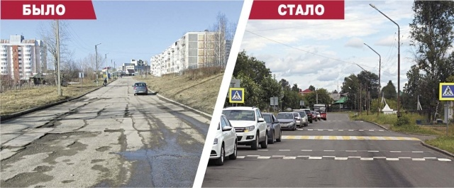
Рисунок 1 ул. Энгельса
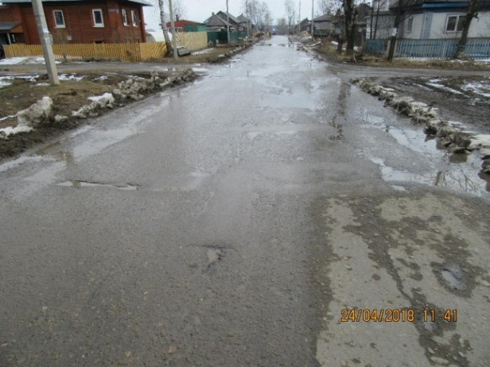  Рисунок 2 ул. Воробьева до ремонта | 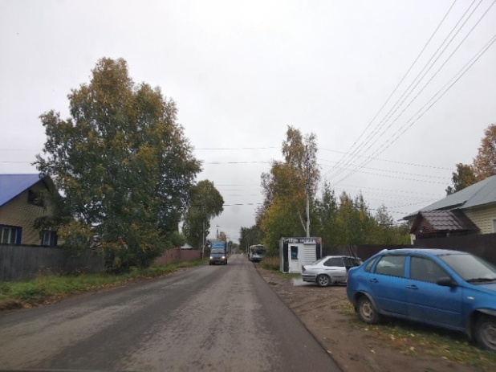  Рисунок 3 ул. Воробьева после ремонта

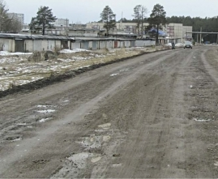  Рисунок 4 ул. Трудовые резервы до ремонта | 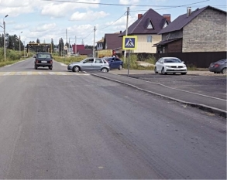  Рисунок 5 ул. Трудовые резервы после ремонта

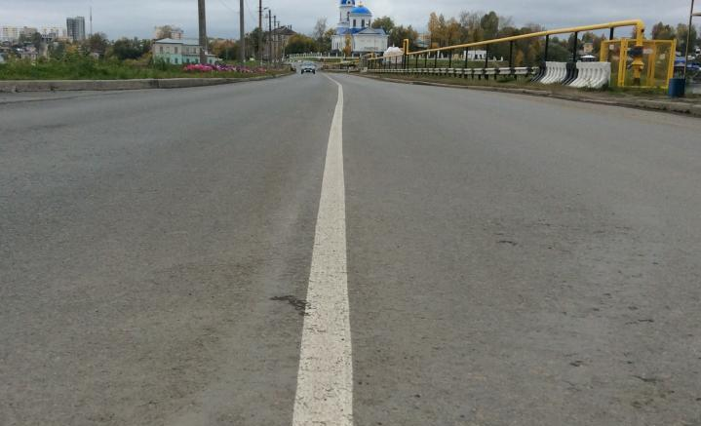 | 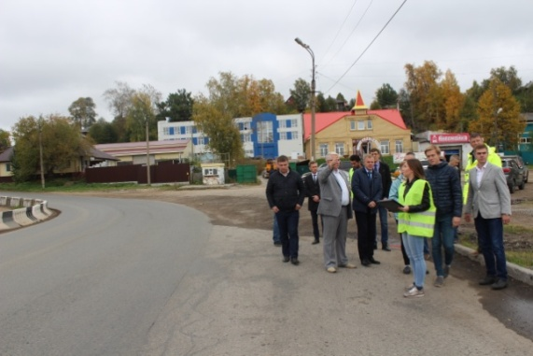
Рисунок 6 Прием ремонтных работ по ул. Советская

Работы выполнены в срок подрядными организациями ООО «Строительное управление № 9», на сумму 23 546,27 тыс. руб., и ООО «АртИнвесГрупп», на сумму 12 049,33 тыс. руб. Нанесена разметка. По результатам проведенных экспертиз дороги приняты.
2) В рамках софинансирования Дорожного фонда Пермского края по соглашению с администрацией Добрянского муниципального района передана часть полномочий по решению вопросов местного значения в сфере дорожной деятельности в части ремонта автомобильных дорог по ул. Ермакова и Камская.
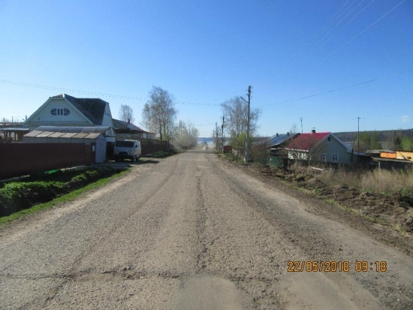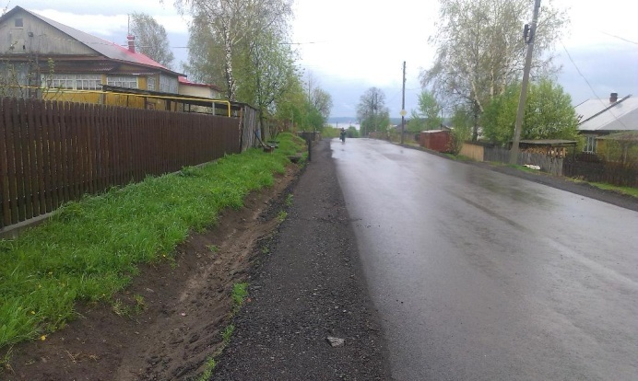
Рисунок 7 ул. Ермакова (фото до и после ремонта)
Проведен ремонт автомобильных дорог подрядной организацией ООО «СК «Трансстрой» в объеме 0,549 км (3317,5 кв. м) на сумму 3 371,8 тыс. руб., в том числе, доля местного бюджета – 168,6 тыс. руб. Работы выполнены в срок. По результатам проведенных экспертиз дороги приняты.
Дополнительно за счет лимитов 2019 года заключены контракты с ООО «Комос» на ремонт дорог:
по ул. Маяковского (участок от ул. Суворова до ул. Луначарского), ул. Суворова (от ул. 50 лет Октября до ул. Красноармейская) на сумму 6820 тыс. руб., доля МБ – 682,0 тыс. руб. Данные работы включают в себя ремонт автомобильной дороги, тротуар, устройство пешеходного перехода у школы № 1. Работы выполнены в октябре 2018 года.
ул. Детская, Веселая, Семейная мкр. «Крутая гора 2» на сумму 5707,7 тыс. руб., доля МБ – 570,7 тыс. руб. Срок выполнения работ до 30.06.2019.
Отремонтировано 10,6 км (89140 кв. м) автомобильных дорог с твердым покрытием на сумму 84 190 тыс. руб., в том числе:
в рамках программы «Безопасные и качественные дороги» 5,3 км (43640 кв. м) автомобильных дорог;
в рамках софинансирования Дорожного фонда 5,6 км (45500 кв. м) автомобильных дорог.
3) Выполнен ремонт внутриквартальной дороги по ул. Л. Чайкиной на сумму 956,4 тыс. руб. Также за счет средств местного бюджета проведен ремонт дороги по ул. Кирова (устройство водоотводных канав и труб) в размере 300,0 тыс. руб.
4) Силами подрядной организацией ООО «Буматика» выполнен ямочный ремонт по следующим улицам:
Адрес | Дата  выполнения | Объемы (кв. м)
ул. Победы | 29.06.2018 | 43,33
ул. Решетникова | 29.06.2018 | 40,68
ул. Советская | 29.06.2018 | 13,31
ул. Орлова | 13.07.2018 | 16,19
ул. Герцена | 13.07.2018 | 1838
ул. Карла Маркса | 13.07.2018 | 396
ул. Победы (от ул. Советская до ул. 9-е Января) | 31.07.2018 | 39,14
ул. Комсомольская | 31.07.2018 | 55,55
ул. Трудовая | 31.07.2018 | 14,94
ул. 50 лет Октября | 31.07.2018 | 3,25
ул. Карла Маркса | 13.08.2018 | 7,87
ул. Копылова | 13.08.2018 | 14,44
ул. Победы, 35 (заезд) | 13.08.2018 | 3,46
 |  | 2 486,16

Использование асфальтовой крошки направлено на подсыпку дороги по ул. Воробьева (обочины) в объеме 1800 кв. м и гравийные дороги:
- ул. Серебренникова – 40 кв. м;
- пер. Пугачева – 230 кв. м;
- ул. Солнечная – 420 кв. м;
- ул. Исупова – 60 кв. м.
В планах 2019 года:
1. В рамках программы комплексного развития транспортной инфраструктуры Пермской городской агломерации запланирован ремонт автомобильной дороги по ул. Победы на сумму 40 00,0 тыс. руб.;
2. В рамках софинансирования Дорожного фонда Пермского края запланирован ремонт автомобильных дорог на сумму 8 482,87 тыс. руб., в т.ч. доля МБ 942,54 тыс. руб. по ул. Молодежная, Дружная, Уютная, Светлая, Тихая.
Проведение диагностики автомобильных дорог, участвующих в программах.
3. Подпрограмма «Обеспечение безопасности жизнедеятельности
населения Добрянского городского поселения»
Наименование | Ответственный исполнитель | Источник финансирования | Кассовый план на отчетный период 2018 г.  тыс. руб. | Исполнено за отчетный период 2018 г., тыс. руб. | % исполнения отчетный период  2018 г.
Мероприятия по обеспечению пожарной безопасности | ОЖТ | МБ | 303,43 | 296,18 | 97
Мероприятия по защите населения на территории от чрезвычайных ситуаций | ОЖТ | МБ | 555,5 | 555,5 | 100
Мероприятия по ликвидации последствий ЧС по ул. Советская, д. 26 | ОЖТ | МБ | 76,81 | 76,81 | 100
Ремонтные работы в аварийном доме по адресу: г. Добрянка, ул. Губкина, д. 6 | ОЖТ | МБ | 89,72 | 89,72 | 100
Мероприятия, направленные на предотвращение ситуаций, связанных с обеспечением безопасности на водных объектах | ОЖТ |  | 6,57 | 6,57 | 100
ИТОГО по подпрограмме: |  | 0,00 | 1 032,03 | 1 024,78 | 99

В рамках реализации подпрограммы были проведены работы:
- по опашке границ территории населенных пунктов Добрянского городского поселения на сумму 118 800,00 рублей:
- по проверке наружных источников противопожарного водоснабжения на сумму 23 000,00 рублей:
- осуществлена весенняя и осенняя проверка 7 источников противопожарного водоснабжения (2 пожарных водоема; 5 пожарных гидрантов), в соответствии с актами проверки технического состояния источников противопожарного водоснабжения от 10.05.2018 года все источники, находящиеся в собственности администрации городского поселения исправны.
- на оказание услуг по размещению информационного материала по пожарной безопасности;
- организация обучения населения Добрянского городского поселения мерам пожарной безопасности.

4. Подпрограмма «Переселение граждан из аварийного жилищного
фонда»

На территории Пермского края реализуется региональная адресная программа по расселению аварийного жилищного фонда на 2018-2020 годы. В соответствии с Порядками предоставления субсидий из бюджета Пермского края бюджетам муниципальных образований, пропорция софинансирования составляет 75/25 и 50/50 от расчетной потребности на расселение жилищного фонда, признанного аварийным после 01 января 2012 года.
Общая стоимость расселения аварийного жилищного фонда на территории Добрянского городского поселения составляет - 266 422,5 тыс. руб. (в ценах 4 кв. 2018 г.), в том числе доля местного бюджета:
25% от потребности - 66 605,6 тыс. руб.
50% от потребности – 133 211,25 тыс. руб.
Администрацией Добрянского городского поселения в адрес Министерства строительства и архитектуры Пермского края были направлены 4 заявки на участие в региональной адресной программе на 2018-2020 годы для частичного переселения граждан из аварийного жилья.
По результатам рассмотрения заявок на предоставление субсидий из бюджета Пермского края на софинансирование мероприятий по расселению аварийного жилищного фонда на территории Добрянского городского поселения на 2018-2020 годы, получены отказы.
24.09.2018 Президиумом Совета утвержден федеральный национальный проект «Обеспечение устойчивого сокращения непригодного для проживания жилищного фонда», согласно которому субъектам Российской Федерации утверждены объемы финансирования федеральных средств на период 2019-2024 годы на мероприятия по ликвидации аварийного жилищного фонда, признанного таковым до 1 января 2017 года.
С целью включения Добрянского городского поселения в проект проведена работа по заполнению данных в системе ЕАИС «Реформа ЖКХ». Проведена актуализация данных по гражданам, переселяемых из аварийного жилищного фонда, по расселяемым площадям для включения в программу переселения.
На сегодняшний день вся необходимая информация направлена в Министерство строительства и архитектуры Пермского края для подготовки региональной программы с включением всего аварийного жилищного фонда, находящегося на территории поселения.
В перспективе на 2019-2024 г. администрацией Добрянского городского поселения подготовлена заявка на участие в данном проекте, с включением всего аварийного жилищного фонда, находящегося на территории поселения. Также в бюджете поселения предусмотрены средства на реализацию программы 2019-2024 годы.
5. Подпрограмма «Муниципальное жилищное хозяйство»
Наименование | Ответственный исполнитель | Источник финансирования | Кассовый план на отчетный период 2018 г., тыс. руб. | Исполнено  за отчетный период 2018 г., тыс. руб. | % исполнения отчетный период 2018 г.
Мероприятия по ремонту муниципального жилого фонда | ОЖТ | МБ | 344,5 | 344,5 | 100
Обеспечение обязательств по уплате взносов на капитальный ремонт | АДГП | МБ | 1 473,34 | 1 006,15 | 68
Обеспечение мероприятий по начислению и сбору социального найма | ОЖТ | МБ | 79,2 | 56,7 | 71
ИТОГО по подпрограмме: |  |  | 1 897,04 | 1407,35 | 74
В рамках реализации подпрограммы были проведены работы по ремонту муниципального жилищного фонда в г. Добрянка по адресам:
ул. Губкина, д. 6, кв. 1; д. 9, кв. 3; д. 12, кв. 2;
ул. Энергетиков, д. 23, кв. 2,
ул. Лесников, д. 11, кв. 3,
пер. Строителей, д. 4, кв. 54.
За период 2018 года произведена уплата взносов на капитальный ремонт общего имущества в многоквартирных домах, в которых расположены жилые помещения, числящиеся в составе имущества казны Добрянского городского поселения в размере 1006,15 руб.
Для обеспечения мероприятий по начислению и сбору платы за социальный наем заключен агентский договор с ОАО «КРЦ-Прикамье». За период 2018 года оплачено 56,7 тыс. руб. Оставшиеся средства перенесены для оплаты на 2019 год.
6. Подпрограмма «Управление в сфере установленных функций
органов местного самоуправления»
Наименование | Ответственный исполнитель | Источник финансирования | Кассовый план на отчетный период 2018 г., тыс. руб. | Исполнено за отчетный период 2018 г., тыс. руб. | % исполнения отчетный период 2018 г.
Мероприятия по управлению в сфере установленных функций органов местного самоуправления | МБУ "УГХ" | МБ | 12963,23 | 12 963,23 | 100
Организация благоустройства и озеленения | МБУ "УГХ" | МБ | 3 712,16 | 3 712,16 | 100
Организация ремонта и содержания закрепленных автомобильных дорог общего пользования и искусственных дорожных сооружений в их составе | МБУ "УГХ" | МБ | 1 109,61 | 1 109,61 | 100
Организация освещения улиц ДГП | МБУ "УГХ" | МБ | 1 109,61 | 1 109,61 | 100
Организация содержания и ремонта муниципального жилищного фонда | МБУ "УГХ" | МБ | 1 570,54 | 1 570,54 | 100
Организация перевозок пассажиров на маршрутах наземного городского пассажирского транспорта общего пользования | МБУ "УГХ" | МБ | 554,16 | 554,16 | 100
Признание жилым помещением, жилого помещения непригодным для проживания и многоквартирного дома аварийным и подлежащим сносу или реконструкции | МБУ "УГХ" | МБ | 462,23 | 462,23 | 100
Заключение (изменение) договоров социального найма жилых помещений | МБУ "УГХ" | МБ | 3 054,34 | 3 054,34 | 100
Выдача справки о захоронении | МБУ "УГХ" | МБ | 554,16 | 554,16 | 100
Передача жилых помещений в собственность граждан | МБУ "УГХ" | МБ | 836,42 | 836,42 | 100
Целевая субсидия на иные цели | МБУ "УГХ" |  | 2 515,51 | 2 515,40 | 100
Приобретение легкового автомобиля | МБУ "УГХ" | МБ | 1 000,00 | 999,89 | 99
Ремонт помещения по адресу: ул. Ленина, д. 5 | МБУ "УГХ" | МБ | 1 030,10 | 1 030,10 | 100
Погашение кредиторской задолженности (исполнительный лист) | МБУ "УГХ" | МБ | 485,41 | 485,41 | 100
Доведение з/платы работников муниципальных учреждений, до минимального размера оплаты труда по региону | МБУ "УГХ" | МБ | 53,57 | 25,83 | 48
Мероприятия по отлову, содержанию безнадзорных животных | ОМК | КБ | 454,70 | 450,77 | 99
Возмещение недополученных доходов от перевозки отдельных категорий граждан с использованием ЭПД | ОЖТ |  | 2197,71 | 2195,23 | 100
 |  | федеральный | 560,81 | 559,91 | 99
 |  | краевой | 1 636,90 | 1 635,32 | 99
ИТОГО по подпрограмме: |  |  | 18 184,72 | 18 150,46 | 99
 |  |  | 560,81 | 559,91 | 99
 |  |  | 2 091,60 | 2 086,09 | 99
 |  |  | 15 532,31 | 15 504,46 | 100

В рамках реализации подпрограммы выполнено следующее:
контроль за соблюдением Норм и Правил благоустройства территории Добрянского городского поселения, выписано 124 предписаний;
выдано 389 разрешений на производство земляных работ;
осуществлены мероприятия по обеспечению бесперебойной работы сетей наружного освещения (67 точек подключения);
контроль за техническим состоянием муниципального жилого фонда – 26 777,92 кв. м;
контроль за выполнением транспортной работы маршрутными перевозчиками;
работа по исполнению 18 заявлений от граждан о признании жилого помещения непригодным для проживания;
выдано 33 справки о захоронении;
оформлено 47 договоров приватизации.
В рамках выделенной субсидии из Пермского края заключен муниципальный контракт от 23.04.2018 № 15 на оказание услуг по отлову безнадзорных животных, их транспортировке, учету и регистрации, содержанию, лечению, кастрации (стерилизации), эвтаназии, утилизации на территории Добрянского городского поселения» с Добрянской городской общественной организацией «Добрый друг». Стоимость оказания услуг по муниципальному контракту составляет 454 643,32 руб. Произведен отлов 76 безнадзорных животных.
Заключено соглашение от 02.03.2018 № СЭД-44-04-08-15 (в ред. от 29.08.2018 № СЭД-44-04-08-42) с Министерством транспорта Пермского края на предоставление межбюджетных трансфертов, передаваемых в бюджет Добрянского городского поселения на возмещение хозяйствующим субъектам недополученных доходов от перевозки отдельных категорий граждан с использованием социальных проездных документов, в размере 1 261 825,34 руб., в том числе:
- средства федерального бюджета – 359 280,58 руб.;
- средства краевого бюджета – 902 544,76руб.
В рамках предоставленных межбюджетных трансфертов администрацией Добрянского городского поселения заключены соглашения с перевозчиками на возмещение недополученных доходов от перевозки отдельных категорий граждан с использованием социальных проездных документов.
7. Подпрограмма «Повышение безопасности дорожного движения»
Данная Подпрограмма разработана для обеспечения мероприятий по снижению дорожно-транспортного травматизма, направленных на предупреждение опасного поведения участников дорожного движения, эффективную организацию движения транспортных средств и пешеходов, повышение безопасности дорожных условий.
Для решения поставленных задач в 2018 году проведены работы:
- по разработке проекта организации дорожного движения (схемы, разметки проезжей части) для дорог и улиц с усовершенствованием покрытием г. Добрянка», с ООО «ДорМостПроект» на сумму – 337 000,00 руб.
- во исполнение решения Добрянского районного суда от 19.10.2017 по исковому заявлению прокурора г. Добрянка в интересах учащихся общеобразовательных школ № 1, 2, 3 по обеспечению безопасности дорожного движения вблизи образовательных организаций выполнены работы по устройству пешеходных переходов (установка ограждения, светофора Т7, разметка, противоскоростные валы) вблизи образовательных учреждений в размере 2 334,53 тыс. руб., в том числе:
- обустройство пешеходных переходов пер. Строителей (школа № 2) на сумму 864 186,97 руб.;
- обустройство пешеходных переходов ул. Энгельса (школа № 3 первый корпус) на сумму 1 236 921,03 руб.; | 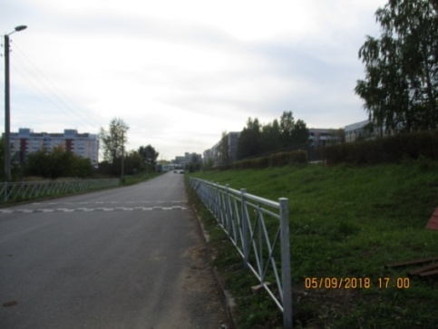
- обустройство пешеходных переходов ул. Ветеранов Войны (территория школы искусств). | 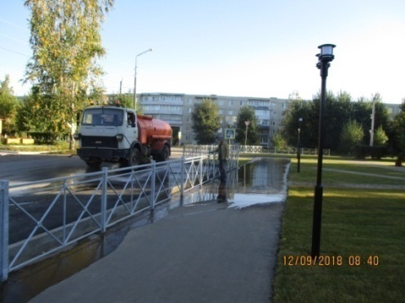

В рамках контракта на ремонт автомобильной дороги по ул. Маяковского предусмотрено обустройство пешеходного перехода у школы № 1.
8. Подпрограмма «Ремонт и реконструкция многоквартирных
жилых домов»
Наименование | Ответственный исполнитель | Источник финансирования | Кассовый план на отчетный период 2018 г.  тыс. руб. | Исполнено  за отчетный период 2018 г.,  тыс. руб. | % исполнения отчетный период 2018 г.
Ремонтные работы в МКД по адресу: ул. Трудовая, д. 40 в г. Добрянке | ОГ | МБ | 39,65 | 39,65 | 100
Мероприятия по инженерно- обследовательским работам с разработкой проектных решений в МКД по ул. Трудовая, д. 40 в г. Добрянке | ОГ | МБ | 316,39 | 0,00 | 0
Разработка проектной документации для проведения ремонтных работ в многоквартирном доме по адресу: ул. Маяковского, д. 3 | ОГ | МБ | 427,51 | 427,51 | 100
Разработка проектной документации для проведения ремонтных работ в многоквартирном доме по адресу: ул. Маяковского, д. 3 | ОГ | МБ | 10,00 | 0,00 | 0
ИТОГО по подпрограмме: |  |  | 793,55 | 467,16 | 58
В рамках реализации подпрограммы заключены:
- муниципальный контракт от 21.05.2018 № 20 на выполнение работ по разработке проектной документации для проведения ремонтных работ в многоквартирном доме по адресу: г. Добрянка, ул. Маяковского, д. 3;
- муниципальный контракт от 17.09.2018 № 54 на выполнение работ по инженерно-обследовательским работам с разработкой проектных решений многоквартирном доме по адресу: г. Добрянка, ул. Трудовая, д. 40, с ООО «Стройтехэксперт»;
- муниципальный контракт от 25.09.2018 № 55 на выполнение ремонтных работ в многоквартирном доме по адресу: ул. Трудовая, д. 40 в г. Добрянка Пермского края», с ИП Микишев А.С.
Анализируя исполнение мероприятий муниципальной программы «Управление жизнеобеспечения Добрянского городского поселения» и расходования бюджетных средств всех уровней, необходимо отметить, что все мероприятия, запланированные на 2018 год, реализовывались достаточно эффективно.
Причина неполного освоения средств – экономия, образовавшаяся в рамках проведения конкурсных процедур.
7. Обеспечение территории Добрянского городского поселения
градостроительной документацией
Для реализации мероприятий, предусмотренных муниципальной программой, в течение отчетного периода выполнены следующие работы:
1) Внесение изменений в Генеральный план Добрянского городского поселения Добрянского муниципального района Пермского края»:
- подготовлен проект технического задания и заключен контракт от 03.05.2017 № 114д на разработку проекта «Внесение изменений в «Генеральный план Добрянского городского поселения, Добрянского муниципального района, Пермского края»;
- проведены публичные слушания по проекту внесения изменений в генеральный план;
- проект внесения изменений направлен в профильные министерства Пермского края для получения согласований;
- подготовка и участие в согласительном совещании по проекту внесения изменений в генеральный план при Министерстве строительства и архитектуры Пермского края с участием представителей Министерства природных ресурсов, лесного хозяйства и экологии Пермского края.
2. Внесение изменений в Правила землепользования и застройки Добрянского городского поселения:
- подготовлен проект технического задания и заключен контракт от 23.06.2017 № 139 на разработку проекта «Внесение изменений в Правила землепользования и застройки Добрянского городского поселения Добрянского муниципального района Пермского края»;
- утверждено четыре проекта внесения изменений в Правила землепользования и застройки (утв. решениями Думы Добрянского городского поселения от 30.05.2018 № 633, от 27.06.2018 № 641, от 29.08.2018 № 663, от 24.10.2018 № 22).
3. Разработка проекта планировки и проекта межевания территории г. Добрянка, расположенной в кадастровых кварталах 59:18:0010116, 59:18:0010211 (земельные участки для многодетных семей, ориентировочная площадь 44 га):
- подготовлен проект технического задания и заключен контракт на выполнение работ по топографической съемке территории в микрорайоне «Крутая гора» от 12.12.2017 № 227д;
- подготовлен проект технического задания и заключен контракт на разработку проекта планировки и проекта межевания территории г. Добрянка, расположенной в кадастровых кварталах 59:18:0010116, 59:18:0010211 от 23.01.2018 № 2;
- проведены публичные слушания по проекту планировки и проекту межевания территории г. Добрянка, расположенной в кадастровых кварталах 59:18:0010116, 59:18:0010211 (земельные участки для многодетных семей, ориентировочная площадь 44 га);
- постановлением администрации Добрянского городского поселения от 27.04.2018 № 351 утвержден проект планировки и проект межевания территории г. Добрянка, расположенной в кадастровых кварталах 59:18:0010116, 59:18:0010211 (земельные участки для многодетных семей, ориентировочная площадь 44 га).
8. Общественное участие в развитии Добрянского городского поселения
Подпрограмма «Развитие и поддержка общественных инициатив»
В 2018 году ТОСы приняли активное участие в краевых конкурсах социально-значимых проектов ТОС и инициативного бюджетирования. Подготовлено шесть проектов и все они стали победителями. Их реализация начнется в 2019 году.
1. Проект ТОС 3 «Обустройство пешеходной лестницы на склоне у дома по ул. Энгельса, д. 6», руководитель Коровина Л.В. Общая сумма проекта 114 027,74 руб.
2. Проект ТОС 2 «Графская дорожка», руководитель Черепанова А.А. Общая сумма проекта 999 674,8. руб.
3. Проект ТОС 4 «Путь к Ротонде», руководитель Яранцева Т.И. Общая сумма проекта 916 291,0 руб.
4. Проект ТОС 5 «Площадка здоровья», руководитель Клепилина Т.В. Общая сумма проекта 997404,06 руб.
5. Проект ТОС 6 «Дорога к танцам», руководитель Петухова Н.И. Общая сумма проекта 929 020,51 руб.
Итоговая таблица по социально-значимым проектам
№ | Наименование | Всего | край | Местный бюджет | Средства граждан и юридических лиц
1 | Графская дорожка | 999,7 | 749,7 | 95,0 | 155,0
2 | Путь к Ротонде | 916,3 | 666,3 | 95,0 | 155,0
3 | Площадка здоровья | 997,4 | 747,4 | 95,0 | 155,0
4 | Дорога к танцам | 929,0 | 679,0 | 95,0 | 155,0
5 | Лестница, ул. Энгельса, д. 6 | 113,6 | 84,0 | 11,3 | 18,3
 | ИТОГО | 3956,0 | 2926,4 | 391,3 | 638,3
6. Проект ТОС 1 инициативного бюджетирования «Мой город - Моя забота», руководитель Бондаренко Г.И.
Общая стоимость проекта 2 200,0 тыс. руб., из них:
средства краевого бюджета – 1 973,0 тыс. руб.,
средства ТОС и местного бюджета – 176,0 тыс. руб.
В результате реализации данных проектов будет благоустроена набережная со стороны микрорайона «Комарово», построена лестница с пандусом на склоне у дома по ул. Энгельса, д. 6 и благоустроен бульвар по пер. Строителей (заасфальтирована пешеходная дорога от ул. Победы до ул. Энергетиков, установлены лавочки и урны).
В течение года в СМИ вышло 25 публикаций о деятельности ТОС, также информацию о своей работе и мероприятиях ТОСы размещают в социальных сетях «ВКонтакте», «Одноклассники».
На реализацию подпрограммы в бюджете было выделено 879,3 тыс. руб., из них 103,6 тыс. руб. - средства краевого бюджета, 775,7 тыс. руб. – средства местного бюджета.
В результате реализации плана мероприятий МП «Развитие и поддержка общественных инициатив» за 2018 год были проведены следующие мероприятия:
- День пожилого человека, присутствовало 65 человек;
- День памяти и скорби, присутствовало 40 человек;
- Новый год, г. Добрянка, присутствовало 65 человек;
- конкурс «Зимняя сказка» среди ТОС на лучший снежный городок;
- конкурс социально-культурных проектов, победителями в котором стали старосты деревни Лунежки и деревни Ключи. Общая сумма проектов составила 200 тыс. рублей.
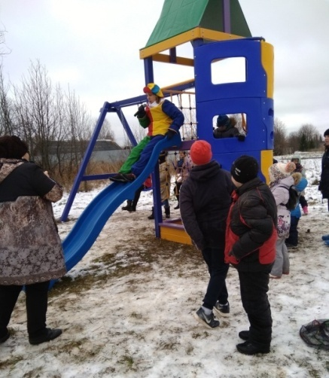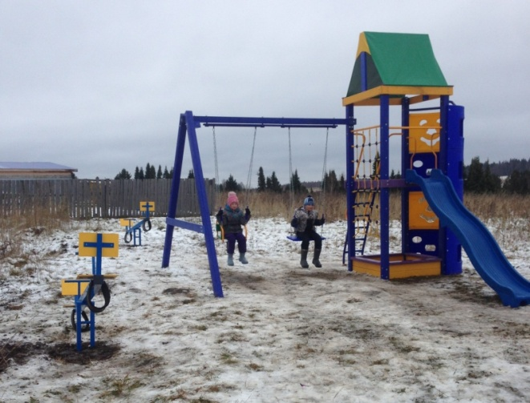
В результате реализации этих проектов в деревнях появились детские спортивно-игровые комплексы. Теперь жители деревень планируют и дальше развивать и благоустраивать эти территории, проводить своими силами мероприятия для детей;
Также приобретены канцтовары для ТОС, футболки и бейсболки с символикой ТОС, старостам деревень и членам ТОС вручались подарочные сертификаты за активную работу, всем председателям ТОС выданы SIM-карты для телефонов с лимитом в 200 руб. ежемесячно, у всех председателей ТОС и старост имеются удостоверения.
9. Формирование современной городской среды на территории
Добрянского городского поселения на 2018-2022 годы
Администрация Добрянского городского поселения является участником приоритетного федерального проекта «Формирование современной городской среды» на период 2018-2022 годы.
В рамках реализации проекта по этапу 2018 года софинансирование мероприятий Программы осуществлялось в размере 11 553,96 тыс. руб., в том числе:
Федеральный бюджет – 5 965,12 тыс. руб.
Краевой бюджет – 2 206,28 тыс. руб.
Краевой бюджет (несофинансируемые из ФБ) - 247,46 тыс. руб.
Местный бюджет – 907,93 тыс. руб.
Местный бюджет (несофинансируемые из ФБ) – 247,46 тыс. руб.
В соответствии с Соглашениями:
от 04.04.2018 № 57616101-1-2018-002 о предоставлении субсидий из бюджета Пермского края в 2018 году на обеспечение мероприятий, направленных на поддержку муниципальных программ формирования современной городской среды, предусмотрено финансирование в размере 9 079 337,84 руб., в том числе средства Субсидии из бюджета Пермского края 8 171 404,06 руб.;
от 30.03.2018 № 24д о предоставлении субсидий из бюджета Пермского края бюджету муниципального района Пермского края в 2018 году на обеспечение мероприятий (несофинансируемых из федерального бюджета), направленных на поддержку муниципальных программ формирования современной городской среды, предусмотрено финансирование в размере 2 474 622,22 руб., в том числе средства бюджета Пермского края 2 227 160,0 руб., средства бюджета муниципалитета в сумме 247 462,22 руб.
В Программе предусмотрены мероприятия по благоустройству дворовых территорий: ремонт внутриквартальных дорог, тротуаров, устройство сетей наружного освещения. По Программе запланировано на 5 дворовых территориях, включающих 6 многоквартирных домов:
- дворовая территория по ул. Энергетиков, д. 17а, 15а;
- дворовая территория по ул. Победы, д. 31;
- дворовая территория по ул. Ветеранов Войны, д. 8;
- дворовая территория по ул. Энгельса, д. 7;
- дворовая территория по ул. Гайдара, д. 15.

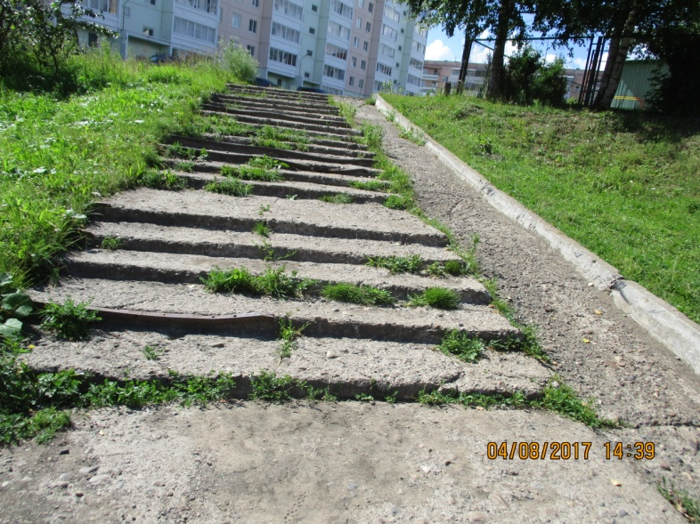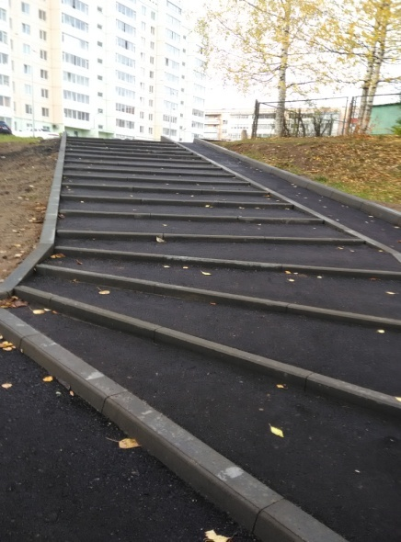
Ул. Энгельса, у дома № 7

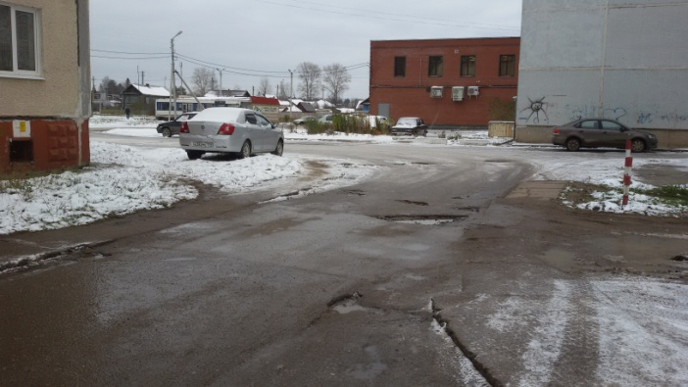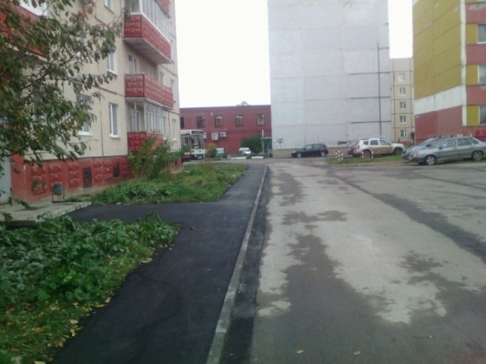
Ул. Гайдара, у дома № 15

Благоустройство общественных территорий в 2018 году не проводилось. Мероприятия запланированы в рамках Программы поэтапно на 2019-2022 годы.
По результатам конкурсных процедур заключены муниципальные контракты:
- от 01.08.2018 № 41 с ООО «Стройком» на выполнение работ по ремонту асфальтобетонного покрытия внутридворовых дорог, тротуаров и пешеходных дорожек в г. Добрянка. Начальная (максимальная) цена 11 476 396,64 руб. Стоимость работ по контракту 11 419 014,66 руб. Экономия средств составила 57 381,98 руб. В рамках контракта отремонтированы дороги и тротуары в объеме 11 076,15 кв. м. Срок исполнения контракта 15.09.2018. Работы выполнены в срок, акты подписаны и оплачены;
- от 24.07.2018 № 40 с ИП Сычев В.Е. на выполнение работ по установке опор наружного освещения со светодиодными светильниками в г. Добрянка. Начальная (максимальная) цена 77 563,42 руб. Стоимость работ по контракту 77 563,42 руб. Экономия отсутствует. В рамках контракта установлены две опоры наружного освещения по ул. Энергетиков, д. 17а, 15а. Срок исполнения контракта 08.08.2018. Работы выполнены в срок, акты подписаны и оплачены.
Возврат остатка средств по субсидиям на поддержку муниципальных программ формирования современной городской среды распределен по бюджетам:
федеральный бюджет – 29 625,40 руб.;
краевой бюджет – 10 957,34 руб.;
краевой бюджет (несофинансируемые из ФБ) - 11 061,04 руб.;
местный бюджет – 4 509,19 руб.;
местный бюджет (несофинансируемые из ФБ) – 1 229,00 руб.
На основании изложенного, администрацией Добрянского городского поселения исполнена муниципальная программа «Формирование современной городской среды на территории Добрянского городского поселения» по этапу 2018 года в полном объеме.
10. Профилактика терроризма и экстремизма, предупреждение
межнациональных конфликтов, минимизация и (или) ликвидация
последствий их проявлений на территории Добрянского городского
поселения на 2017-2020 г.
В целях исполнения требований представления Прокуратуры г. Добрянка об устранении нарушений законодательства о противодействии терроризму 23.10.2017 № 1107 утверждена муниципальная программа «Профилактика терроризма и экстремизма, предупреждение межнациональных конфликтов, минимизации и (или) ликвидации их проявлений на территории Добрянского городского поселения на 2017-2020 г».
Основные мероприятия программы:
1. Подготовка и размещение информационных материалов антитеррористической и антиэкстремистской направленности на стендах Добрянского городского поселения;
2. Поддержание раздела на сайте администрации городского поселения по антитеррористической защищенности населения, размещение методических материалов и нормативных документов;
3. Размещение на сайте администрации Добрянского городского поселения материалов по вопросам реализации полномочий администрации Добрянского городского поселения в сфере противодействия экстремистской деятельности и профилактики терроризма и экстремизма, предупреждение межнациональных конфликтов, минимизации и (или) ликвидации последствий их проявлений на территории Добрянского городского поселения
4. Изготовление буклетов, плакатов на тему профилактики терроризма и экстремизма, межнациональных (межэтнических) конфликтов
5. Организация работы межконфессионального совета при главе администрации Добрянского городского поселения
6. Мониторинг случаев возникновения напряжённости между этническими группами и национальностями Добрянского городского поселения с целью минимизации последствий подобных конфликтов
7. Антитеррористическая защищенность мест массового пребывания людей (установка видеокамер, кнопки вызова полиции)
8. Рассмотрение вопросов по антитеррористической защищенности на комиссии по предупреждению, ликвидации чрезвычайных ситуаций и обеспечению пожарной безопасности при администрации Добрянского городского поселения
9. Организация работы по антитеррористической защищенности и паспортизации объектов культуры в соответствии с Постановлением Правительства РФ № 176 от 11 февраля 2017 «Об утверждении требований к антитеррористической защищенности объектов (территорий) в сфере культуры и формы паспорта безопасности этих объектов (территорий)»
10. Проведение проверок объектов с массовым пребыванием людей и объектов (территорий) в сфере культуры
11. Участие в проведении учений (тренировок) по отработке действий при угрозе или проведении террористического акта на объектах с массовым пребыванием людей
12. Организация работы с подведомственными учреждениями администрации городского поселения о проведении мероприятий по антитеррористической защищенности населения Добрянского городского поселения
Данные мероприятия предусмотрены в Плане антитеррористической защищенности населения Добрянского городского поселения, без требований финансовых вложений, за исключением мероприятий по изготовлению буклетов, плакатов по данному направлению в размере 5,0 тыс. руб.
Выполнение программных мероприятий

Диаграмма 3
По итогам 2018 года процент выполнения программных мероприятий составил 85,4%.

3. Об исполнении бюджета муниципального образования
за отчетный период
ДОХОДЫ
Бюджет Добрянского городского поселения за 2018 год исполнен на 98,4%. При плановых назначениях в сумме 189 854,5 тыс. рублей поступило в бюджет поселения доходов в размере 186 866,0 тыс. рублей.
Анализ исполнения бюджета поселения по доходам за 2018 год
Наименование доходов | Утверждено решением о бюджете, тыс.руб. | Исполнено, тыс.руб. | % исполнения
Доходы бюджета – всего | 189854,5 | 186 866,0 | 98,4
из них:
Собственные доходы | 154594,7 | 153 587,3 | 99,3
в том числе:
налог на доходы физических лиц | 45 444,9 | 46 841,1 | 103,1
доходы от уплаты акцизов на нефтепродукты | 2 109,7 | 2 279,5 | 108,0
единый налог на вмененный доход для отдельных видов деятельности | 1 231,1 | 1 197,3 | 97,3
единый сельскохозяйственный налог | 788,5 | 791,3 | 100,4
налог на имущество физических лиц | 13 215,4 | 13 900,7 | 105,2
транспортный налог | 16 871,2 | 18 114,7 | 107,4
земельный налог | 41 744,1 | 42 586,3 | 102,0
арендная плата за земельные участки, государственная собственность на которые не разграничена | 16 950,0 | 17 104,3 | 100,9
арендная плата за земельные участки, находящиеся в собственности поселения | 500,0 | 646,2 | 129,2
доходы от сдачи в аренду имущества | 1 782,0 | 1 235,6 | 69,3
плата по соглашениям об установлении сервитута в отношении земельных участков, государственная собственность на которые не разграничена | 75,4 | 75,4 | 100,0
поступления за наем жилого помещения | 1 890,9 | 1 985,6 | 105,0
прочие доходы от компенсации затрат | 218,3 | 218,3 | 100,0
доходы от продажи квартир, находящихся в собственности поселения | 0,0 | 0,0 | -
доходы от реализации имущества, находящегося в собственности поселения | 6 656,0 | 1 483,2 | 22,3
доходы от продажи земельных участков, государственная собственность на которые не разграничена | 2 510,0 | 2 508,2 | 99,9
доходы от продажи земельных участков, находящихся в собственности поселения | 1 891,0 | 1 864,0 | 98,6
плата за увеличение площади земельных участков | 90,0 | 107,5 | 119,4
прочие поступления от денежных взысканий (штрафов) и иных сумм в возмещение ущерба | 558,9 | 580,8 | 103,9
прочие неналоговые доходы | 67,3 | 67,3 | 100,0
Безвозмездные поступления | 28 925,9 | 28 842,6 | 99,7
в том числе:
из федерального бюджета | 11 132,8 | 11 081,1 | 99,5
из них:
на обеспечение мероприятий по переселению граждан из аварийного жилищного фонда | 0,0 | 0,0 | -
на поддержку государственных программ и муниципальных программ формирования современной городской среды | 10 398,6 | 10 346,9 | 99,5
на обеспечение развития и укрепления материально-технической базы муниципальных домов культуры, в населенных пунктах с численностью населения до 50 тысяч жителей | 734,2 | 734,2 | 100,0
на комплектование книжных фондов библиотек | 0,0 | 0,0 | -
из краевого бюджета | 17 793,1 | 17 761,5 | 99,8
из них:
дотации на выравнивание бюджетной обеспеченности | 10 354,8 | 10 354,8 | 100,0
на софинансирование мероприятий по реализации социально значимых проектов ТОС | 0,0 | 0,0 | -
на администрирование государственных полномочий по организации проведения мероприятий по отлову, содержанию, эвтаназии и утилизации (кремации) умерших в период содержания и эвтаназированных безнадзорных животных | 29,2 | 29,2 | 100,0
на мероприятия по отлову, содержанию, эвтаназии и утилизации (кремации) умерших в период содержания и эвтаназированных безнадзорных животных на территории Пермского края | 454,7 | 454,7 | 100,0
реализация МП, приоритетных муниципальных проектов в рамках приоритетных региональных проектов , инвестиционных проектов МО (Ремонт уличных сетей наружного освещения на территории ДГП) КБ | 4 493,2 | 4 461,6 | 99,3
на осуществление полномочий по созданию и организации деятельности административных комиссий | 124,9 | 124,9 | 100,0
на составление протоколов об административных правонарушениях | 16,1 | 16,1 | 100,0
на обеспечение работников муниципальных учреждений бюджетной сферы ПК путевками на санаторно-курортное лечение | 18,9 | 18,9 | 100,0
выплаты материального стимулирования народным дружинникам | 100,3 | 100,3 | 100,0
на страхование народных дружинников | 3,3 | 3,3 | 100,0
на возмещение недополученных доходов от перевозки отдельных категорий граждан с использованием СПД | 2 197,7 | 2 197,7 | 100,0
из районного бюджета | 0,0 | 0,0 | -
из них:
финансовая помощь материального поощрения главам городских и сельских поселений, муниципальных служащих | 0,0 | 0,0 | -
Возврат остатков субсидий, субвенций и иных межбюджетных трансфертов, имеющих целевое назначение, прошлых лет из бюджета поселения | 0,0 | -1 897,9 | -
Доходы от возврата бюджетными и автономными учреждениями остатков субсидий прошлых лет | 6 317,5 | 6 317,5 | 100,0
Доходы от возврата остатков субсидий, субвенций и иных межбюджетных трансфертов, имеющих целевое назначение, прошлых лет из бюджетов муниципальных районов | 16,4 | 16,4 | 100,0
Прочие безвозмездные поступления в бюджеты городских поселений | 0,0 | 0,0 | -
Собственные доходы исполнены на 99,3%.
Безвозмездные поступления исполнены на 99,7%. В бюджет поселения субсидия на поддержку государственных программ и муниципальных программ формирования современной городской среды поступила по факту заключенных контрактов. Прочие межбюджетные трансферты на ремонт уличных сетей наружного освещения на территории Добрянского городского поселения поступили за минусом сложившейся экономии по данным работам.
Сравнительный анализ исполнения доходов бюджета Добрянского городского поселения за 201, 2017 и 2018 годы представлен в таблице:
тыс. руб.
Наименование доходов | 2016 год | 2017 год | 2018 год
Доходы бюджета – всего | 189 186,9 | 291 950,1 | 186 866,0
из них:
Собственные доходы | 145 055,9 | 156 578,9 | 153 587,3
в том числе:
налог на доходы физических лиц | 55 413,5 | 56 438,3 | 46 841,1
доходы от уплаты акцизов на нефтепродукты | 2 916,7 | 2 082,9 | 2 279,5
единый налог на вмененный доход для отдельных видов деятельности | 1 570,1 | 1 432,7 | 1 197,3
единый сельскохозяйственный налог | 742,9 | 73,8 | 791,3
налог на имущество физических лиц | 8 461,0 | 13 304,6 | 13 900,7
транспортный налог | 14 739,6 | 17 240,6 | 18 114,7
земельный налог | 41 841,8 | 43 751,0 | 42 586,3
арендная плата за земельные участки, государственная собственность на которые не разграничена | 10 328,2 | 15 277,3 | 17 104,3
арендная плата за земельные участки, находящиеся в собственности поселения | 532,2 | 598,0 | 646,2
доходы от сдачи в аренду имущества | 1 780,8 | 1 800,6 | 1 235,6
плата по соглашениям об установлении сервитута в отношении земельных участков, государственная собственность на которые не разграничена | 12,1 | 288,5 | 75,4
поступления за наем жилого помещения | 1 795,4 | 1 787,4 | 1 985,6
прочие доходы от компенсации затрат бюджета поселения | 0,0 | 552,1 | 218,3
доходы от продажи квартир, находящихся в собственности поселения | 459,8 | 0,0 | 0,0
доходы от реализации имущества, находящегося в собственности поселения | 327,6 | 327,6 | 1 483,2
доходы от продажи земельных участков, государственная собственность на которые не разграничена | 2 299,2 | 915,0 | 2 508,2
доходы от продажи земельных участков, находящихся в собственности поселения | 1 401,5 | 0,0 | 1 864,0
плата за увеличение площади земельных участков | 135,2 | 146,9 | 107,5
прочие поступления от денежных взысканий (штрафов) и иных сумм в возмещение ущерба | 88,7 | 528,4 | 580,8
прочие неналоговые доходы | 206,6 | 33,1 | 67,3
Безвозмездные поступления | 45 245,2 | 143 913,5 | 28 842,6
в том числе:
из федерального бюджета | 22 264,7 | 69 581,3 | 11 081,1
из краевого бюджета | 22 188,1 | 74 294,2 | 17 761,5
из районного бюджета | 766,7 | 38,0 | 0,0
прочие безвозмездные | 25,7 | 294,8 | 0,0
Возврат остатков субсидий, субвенций и иных межбюджетных трансфертов, имеющих целевое назначение, прошлых лет из бюджета поселения | -1 805,3 | -9 248,1 | -1 897,9
Доходы от возврата бюджетными и автономными учреждениями остатков субсидий прошлых лет | 626,0 | 411,0 | 6 317,5
Доходы от возврата остатков субсидий, субвенций и иных межбюджетных трансфертов, имеющих целевое назначение, прошлых лет из бюджетов муниципальных районов | 65,1 | 0,0 | 16,4
Собственные доходы поселения в 2018 году уменьшились по сравнению к собственным доходам поселения за 2017 год на 2 991,6 тыс. руб. В сравнении с данными 2016 года показатели 2018 года увеличились на 8 531,4 тыс. руб.
Безвозмездные поступления в 2018 году уменьшились по сравнению с 2017 годом на 144 512,5 тыс. руб. В сравнении с данными 2016 года безвозмездные поступления в 2018 году уменьшились на 16 402,6 тыс. руб.
В целом доходная часть бюджета поселения в 2018 году уменьшилась по сравнению с 2017 годом на 105 084,1 тыс. руб., а по сравнению с 2016 годом уменьшилась на 2 320,9 тыс. руб.

РАСХОДЫ
По расходам бюджет Добрянского городского поселения в 2018 году исполнен на 96% (уточненный бюджет поселения – 189 355,3 тыс. руб., исполнено – 181 740,2 тыс. руб.).
Анализ исполнения бюджета Добрянского городского поселения
по расходам за 2018 год
Наименование расходов | Утверждено решением о бюджете, тыс. руб. | Исполнено, тыс. руб. | Процент исполнения, %
Общегосударственные вопросы | 53 645,8 | 49 820,3 | 93
Национальная безопасность и правоохранительная деятельность | 1 098,8 | 1 086,6 | 99
Национальная экономика | 39 046,8 | 37 512,2 | 96
Жилищно-коммунальное хозяйство | 49 588,6 | 47 813,1 | 96
Культура, кинематография, средства массовой информации | 30 673,3 | 30 326,2 | 99
Здравоохранение | 454,7 | 450,8 | 99
Социальная политика | 4 372,2 | 4 365,3 | 100
Физическая культура и спорт | 10 462,1 | 10 352,7 | 99
Обслуживание государственного и муниципального долга | 13,0 | 13,0 | 100
Итого расходов | 189 355,3 | 181 740,2 | 96
Анализ исполнения бюджета Добрянского городского поселения
по муниципальным программам и непрограммным направлениям
за 2018 год
Наименование расходов | Утверждено решением о бюджете, тыс. руб. | Исполнено, тыс. руб. | Процент исполнения, %
Муниципальная программа "Развитие Культуры в Добрянском городском поселении" | 27 856,3 | 27 509,2 | 99
Муниципальная программа "Развитие физической культуры, массового спорта и молодежной политики в Добрянском городском поселении" | 13 279,1 | 13 169,7 | 99
Муниципальная программа "Управление инфраструктурой Добрянского городского поселения" | 5 618,4 | 5 049,0 | 90
Муниципальная программа "Управление земельными ресурсами и имуществом Добрянского городского поселения" | 7 134,6 | 5 926,7 | 83
Муниципальная программа "Система муниципального управления" | 31 923,1 | 31 469,0 | 99
Муниципальная программа "Управление жизнеобеспечения Добрянского городского поселения " | 75 550,5 | 74 518,4 | 99
Муниципальная программа "Обеспечение территории Добрянского городского поселения градостроительной документацией" | 815,4 | 0 | 0
Муниципальная программа «Общественное участие в развитии Добрянского городского поселения» | 879,3 | 875,3 | 100
Муниципальная программа "Формирование современной городской среды на территории Добрянского городского поселения" | 11 549,4 | 11 496,6 | 100
Непрограммные направления в том числе: | 14 744,2 | 11 726,2 | 76
Дума Добрянского городского поселения | 3 156,6 | 3 154,8 | 100
Администрация Добрянского городского поселения | 7 658,7 | 4 646,7 | 61
Контрольно-ревизионная комиссия Добрянского городского поселения | 2 151,7 | 2 148,7 | 100
Итого расходов | 189 355,3 | 181 740,2 | 96
Дефицит бюджета Добрянского городского поселения
Код классификации источников финансирования дефицита | Наименование источников внутреннего финансирования дефицита бюджета Добрянского городского поселения | Утверждено решением о бюджете, тыс. руб.
01 00 00 00 00 0000 000 | ИСТОЧНИКИ ВНУТРЕННЕГО ФИНАНСИРОВАНИЯ ДЕФИЦИТА БЮДЖЕТА | - 5 125,9
01 03 00 00 00 0000 000 | Бюджетные кредиты от других бюджетов бюджетной системы Российской Федерации | 6 866,2
01 03 01 00 13 0000 710 | Получение кредитов от других бюджетов бюджетной системы Российской Федерации бюджетом Добрянского городского поселения в валюте Российской Федерации | 0,0
01 03 01 00 13 0000 810 | Погашение бюджетами городских поселений кредитов от других бюджетов бюджетной системы Российской Федерации в валюте Российской Федерации | 6 866,2
01 05 00 00 00 0000 000 | Изменение остатков средств на счетах по учету средств бюджета | - 11 992,1
01 05 02 01 13 0000 510 | Увеличение прочих остатков денежных средств бюджетов городских поселений | - 193 732,3
01 05 02 01 13 0000 610 | Уменьшение прочих остатков денежных средств бюджетов городских поселений | 181 740,2

В целях экономии и эффективного использования бюджетных средств, а также во исполнение действующего законодательства, организована работа отдела муниципальных закупок.
Отделом муниципальных закупок за 2018 год всего проведено 108 конкурентных процедур, в том числе 10 закупок для нужд бюджетных учреждений:
- 74 аукциона в электронной форме (+7 к 2017 году);
- 4 открытых конкурсов (-28 к 2017 году);
- 28 запросов котировок (+20 к 2017 году);
- 2 запроса предложений (-9 запросов к 2017 году) (см. Диаграмму 1).

Диаграмма 1
В 2018 году заключено муниципальных контрактов в результате проведения конкурентных процедур для нужд муниципального образования и администрации Добрянского городского поселения на общую сумму 35 932,05230 тыс. руб., что на 48 151,36810 тыс. руб. меньше, чем в 2017 году. Данная ситуация сложилась в связи с тем, что в 2017 году заключены контракты на приобретение 27 жилых помещений на сумму 44 894,74740 тыс. руб. в рамках реализации программы «Переселение граждан из аварийного жилого фонда» (см. Диаграмму 2).

Диаграмма 2

Диаграмма 3
В результате проведенных конкурентных процедур для нужд администрации Добрянского городского поселения в течение 2018 года сложилась экономия бюджетных средств Добрянского городского поселения в сумме 1 525,74722 тыс. руб., что меньше на 4 404,40280 тыс. руб., чем в 2017 году. В процентном отношении за 2017 год экономия составила 6,6% к начальной максимальной цене контракта, а за 2018 год - 7,7%, в том числе по результатам:
- аукциона в электронной форме – 927,29450 тыс. руб., что на 1 566,05050 тыс. руб. меньше, чем в 2017 году;
- открытого конкурса – 518,67262 тыс. руб., что на 2 813,48850 тыс. руб. меньше, чем в 2017 году;
- запроса котировок – 79,78010 тыс. руб., что на 40,58120 тыс. руб. больше, чем в 2017 году;
- по запросу предложений экономия не сложилась, так как процедуры не состоялись. В 2017 году экономия составила 65,4450 тыс. руб. (см. Диаграмму 3).
Большая разница объясняется тем, что в 2017 году проводилось больше закупок. В отчетном периоде 64,7% конкурентных процедур считались не состоявшимися, так как подано по одной заявке на участие в закупке или комиссией по закупкам признана только одна заявка соответствующей требованиям документации и требованиям законодательства в сфере закупок.
За 2018 год по результатам конкурсных процедур заключено 82 договора гражданско-правового характера и муниципальных контрактов для нужд подведомственных бюджетных учреждений и администрации Добрянского городского поселения. В сравнении с 2017 годом заключено больше на 10 контрактов и договоров (см. Диаграмму 4).

Диаграмма 4
Контрактная система в сфере закупок основывается на принципах открытости, прозрачности информации о контрактной системе в сфере закупок, обеспечения конкуренции, профессионализма заказчиков, стимулирования инноваций, единства контрактной системы в сфере закупок, ответственности за результативность обеспечения государственных и муниципальных нужд, эффективности осуществления закупок. В связи с чем, отдел муниципальных закупок стремится к соблюдению требований об осуществлении не менее чем 15% совокупного годового объема закупок у субъектов малого предпринимательства и социально-ориентированных некоммерческих организаций.
Объем закупок в 2018 году, осуществленных администрацией Добрянского городского поселения у субъектов малого предпринимательства и социально-ориентированных некоммерческих организаций, составил 20402,3 тыс. руб. По сравнению с 2017 годом на 14611,4 тыс. руб. больше (см. Диаграмму 5). В процентном отношении данный показатель составил 9,37% за 2017 год, 79,52% за 2018 год.
Диаграмма 5

Часть 1.1 статьи 30 Федерального закона № 44-ФЗ "О контрактной системе в сфере закупок товаров, работ, услуг для обеспечения государственных и муниципальных нужд" раскрывает правила расчета закупок у субъектов малого предпринимательства и социально-ориентированных некоммерческих организаций. В расчет совокупного годового объема закупок за 2017 год не включался перечень закупок, в том числе у единственного поставщика (подрядчика, исполнителя) в соответствии с частью 1 статьи 93 настоящего Федерального закона. С 01.01.2019 при формировании отчета за 2018 год данная норма изменилась, следовательно несостоявшиеся закупки включаются в сумму закупок у субъектов малого предпринимательства.
В перспективе работы на 2019 год стоит дальнейшая работа по качественному планированию закупок и эффективному расходованию бюджетных средств по администрации Добрянского городского поселения и подведомственных бюджетных учреждений, оказание методической помощи специалистам в сфере закупок, работающим в подведомственных бюджетных учреждениях.
4. О решении вопросов местного значения
РАЗВИТИЕ ТЕРРИТОРИИ
4.1. Управление муниципальным имуществом
и земельными ресурсами
Решение вопросов по осуществлению деятельности по обеспечению исполнения органами местного самоуправления Добрянского городского поселения полномочий по решению вопросов местного значения в области земельно-имущественных отношений, жилья, дорожной деятельности, возложены на управление земельных и имущественных отношений.
В рамках запланированных мероприятий и реализации целевых показателей в 2018 году Управлением проведены следующие мероприятия:
1. Разработаны и утверждены 25 нормативных правовых актов Добрянского городского поселения, направленных на совершенствование деятельности по решению вопросов местного значения, своевременно вносятся изменения в имеющуюся нормативную базу, административные регламенты оказания муниципальных услуг. По вопросам распоряжения земельными участками и имуществом издано 968 постановлений и распоряжений администрации поселения.
2. Предоставление муниципальных услуг.
По сравнению с прошлым периодом качество предоставления муниципальных услуг значительно повысилось. За оказанием муниципальных услуг обратилось 698 граждан, процент своевременного исполнения обращений составил 99,6%.
3. Повышение эффективности использования муниципального имущества.
В связи с внедрением в работу новой системы ведения Единого реестра муниципальной собственности «Барс» появились новые возможности по включению дополнительной информации по объектам Реестра, позволяющие, в том числе, обеспечить сбор и хранение информации о всех фактах и документах, влекущих необходимость внесения изменений в систему Реестра и всех действиях держателя Реестра по внесению этих изменений.
Усиление в 2018 году контроля за своевременностью предоставления муниципальными учреждениями информации о движении (приходе, выбытии) муниципального имущества, позволило исключить расхождение данных при подготовке перечня имущества, находящегося в муниципальной собственности городского поселения, ежегодно утверждаемого решением Думы
4. В целях снижения задолженности по арендным платежам за земельные участки, расположенные на территории городского поселения, а также имущество, находящееся в муниципальной собственности, управлением направлено 258 претензий по взысканию задолженности по арендной плате за земельные участки, государственная собственность на которые не разграничена, на сумму 3 554,3 тыс. руб., 5 претензий по взысканию задолженности по арендной плате за муниципальное имущество на сумму 386,57 тыс. руб. Оплачено в 2018 году 39,258 тыс. руб. Основная задолженность: ОАО «ДТЭК» - 300 тыс. руб., ООО «Добрянское речное пароходство» - 39,16 тыс. руб. Работа по взысканию продолжается в 2019 году.
Из 11 поданных исковых заявлений на сумму 2 030,66 тыс. руб. удовлетворено 10 на сумму 1 539,7 тыс. руб. Оплачено 7 исков на сумму 854,042 тыс. руб.
Кроме того, в рамках исполнения судебных приказов оплачена задолженность по 27 заявлениям на сумму 264,571 тыс. руб.
Общая дебиторская задолженность по арендной плате за земельные участки, государственная собственность на которые не разграничена, снизилась на 27%, что выше показателя 2018 г. (15%).
По состоянию на 01.01.2019 дебиторская задолженность за указанные земли составляет 7 265,69 тыс. руб. (10 048, 77 тыс. руб.- на 01.01.2018).
Одним из новых направлений в работе управления в 2018 году стала организация и проведение электронных аукционов на право заключения договоров на размещение нестационарных торговых объектов (далее – НТО).
В 2018 году проведен 1 электронный аукцион, по результатам которого заключено 8 договоров на общую сумму годовой платы за размещение НТО 89,3 тыс. руб.
В 2018 году продолжалась работа по обеспечению достижения целевых показателей, установленных распоряжением губернатора Пермского края от 30.10.2017 № 246-р. Положительным моментом явилось сокращение количества отказов по заявлениям на утверждение схем расположения земельных участков на кадастровом плане территории, при плановом показателе 22% фактический показатель составил 12%, а также увеличение доли населенных пунктов, сведения о которых внесены в государственный кадастр недвижимости (при плановом показателе 37% фактический показатель - 78%).
5. Организация межведомственного взаимодействия.
Особое место в деятельности управления занимает электронное межведомственное взаимодействие с органом Росреестра. В 2018 году обеспечена полная подача документов на государственную регистрацию в электронном виде через «Личный кабинет». Запрошено 1500 сведений государственного реестра недвижимости в электронном виде, зарегистрировано 905 договоров.
Анализ выполнения основных показателей за 2018 год
№ п/п | Наименование работ и услуг |  | 2017 г. | 2018 г.
 | Участие в Комиссии по землепользованию и застройке / публичных слушаниях |  | 8/16 | 8/19
 | Организация заседаний Комиссии по рассмотрению заявлений о предоставлении земельных участков на территории Добрянского городского поселения |  | 50 | 48
 | Организация заседаний Комиссии по проведению торгов по продаже земельных участков или права их аренды и продаже права на заключение договоров на размещение нестационарных торговых объектов на территории Добрянского городского поселения |  | 8 | 20
 | Организация заседаний Комиссии по приватизации объектов муниципальной собственности |  | 4 | 7
 | Проведено заседаний комиссии по концессии |  | 1 | 1
 | Проведено заседаний комиссии по продаже права на заключение договоров пользования в отношении муниципального имущества Добрянского городского поселения |  | 2 | 0
 | Продано объектов муниципального имущества в порядке его приватизации |  | 1 | 2
 | на сумму, руб. |  | 602 755 | 552 900
 | Проведено аукционов по продаже права на заключение договора аренды муниципального имущества |  | 1 | 0
 | ежемесячный размер арендной платы, руб. |  | 57 805 | 0
 | Проведено аукционов по продаже земельных участков или права на заключение договоров аренды земельных участков, и аукционов на право заключения договоров на размещение нестационарных торговых объектов |  | 4 | 7
 | Продано земельных участков | В собственность | 3 | 7
 |  | В аренду | 3 | 18
 | Получено доходов от продажи земельных участков, руб. |  | 113 630 | 6 924 044,69
 | в т.ч. в местный бюджет, руб. |  | 56 815 | 4394051,29
 | Общая сумма ежегодной арендной платы за земельные участки по результатам аукционов, руб. |  | 65 240 | 775 083.0
 | в т.ч. в местный бюджет, руб. |  | 42 570 | 387 541,50
 | Поставлено на учет многодетных семей |  | 59 | 50
 | Проведено жеребьевок по распределению земельных участков среди многодетных семей |  | 3 | 0
 | Распределено земельных участков между многодетными семьями |  | 16 | 2
 | Обеспечена подготовка постановлений администрации по вопросам распоряжения земельными участками и имуществом, всего |  | 853 | 968
 | Обеспечена подготовка договоров купли-продажи земельных участков (без проведения торгов) |  | 118 | 83
 | На сумму, руб. |  | 557 409,15 | 1 071 045
 | Обеспечена подготовка договоров аренды земельных участков (без проведения торгов) |  | 73 | 29
 | На сумму арендной платы в годовом исчислении, руб. |  | 808 665,98 | 304 074,29
 | Подготовлено решений о размещении объектов |  | 253 | 400
 | Подготовлено соглашений об установлении сервитутов |  | 0 | 1
 | Подготовлено договоров на размещения нестационарных торговых объектов |  | 40 | 2
 | Подготовлено разрешений на использование земель или земельных участков |  | 8 | 0
 | Обеспечена подготовка соглашений о перераспределений земельных участков |  | 25 | 30
 | На сумму, руб. |  | 193 617,12 | 126 912,0
 | Рассмотрено межевых планов земельных участков |  | 158 | 81
 | Выдано согласий на переуступку прав и обязанностей по договорам аренды земельных участков |  | 9 | 8
 | Проведено проверок использования муниципального имущества |  | 3 | 3
 | Проведено инвентаризации муниципального имущества |  | 3 | 3
 | Подготовлено договоров безвозмездной передачи квартир в муниципальную собственность |  | 10 | 1
 | Подготовлено соглашений об изъятии недвижимого имущества для муниципальных нужд и возмещении за изымаемое недвижимое имущество |  | 3 | 0
 | Подготовлено договоров о выкупе жилого помещения и предоставлении взамен изымаемого жилого помещения равнозначного жилого помещения для муниципальных нужд и возмещении за изымаемое недвижимое имущество |  | 1 | 3
 | Подготовлено договоров найма служебных помещений |  | 1 | 2
 | Принято в муниципальную собственность недвижимого имущества |  | 99 | 223
 | Принято в муниципальную собственность движимого имущества |  | 107 | 123
 | Подготовлено договоров безвозмездного пользования муниципального имущества / земель, находящихся в государственной и муниципальной собственности |  | 5/0 | 5/0
 | Приобретено квартир в целях переселения граждан из аварийного жилья |  | 122 | 0
 | Исключено из Единого реестра муниципальной собственности в связи с приватизацией жилых помещений |  | 34 | 80
 | Сформировано земельных участков с целью продажи через торги |  | 21 | 20
 | Сформировано, поставлено на ГКУ и зарегистрировано право муниципальной собственности на земельные участки |  | 2 | 14
 | Произведена оценка объектов недвижимого имущества |  | 27 | 29
 | Поставлено на учет бесхозяйных объектов |  | 0 | 8
 | Зарегистрировано право муниципальной собственности на бесхозяйные объекты |  | 5 | 1
 | Проведено проверок соблюдения земельного законодательства |  | 6 | 16
 | Обеспечена подготовка претензий по взысканию задолженности по арендной плате за земельные участки |  | 194 | 258
В рамках муниципального земельного контроля проведено 16 проверок соблюдения земельного законодательства, в т.ч. 3 проверки в отношении юридических лиц.
За 2018 год в бюджет городского поселения поступило 68 171 259,47 рублей, в том числе:
1 483 255,00 руб. от продажи имущества, находящегося в муниципальной собственности поселения, при проведении приватизации причала ДСК, нежилого помещения ул. Орлова, д. 38, 1/3 доля в праве на объект незавершенного строительства – административно-производственное здание по адресу: г. Добрянка, промплощадка Пермской ГРЭС, и автомобиля Hyunday Sonata 2008 года изготовления;
1 235 617,00 руб. от арендной платы за имущество, находящееся в муниципальной собственности поселения;
646 171,41 руб. от арендной платы за земельные участки, находящиеся в муниципальной собственности поселения;
1 864 057,89 руб. от продажи земельных участков, находящихся в муниципальной собственности поселения;
2 508 187,87 руб. средств от продажи земельных участков, государственная собственность на которые не разграничена;
17 750 457,44 руб. от арендной платы за земельные участки, государственная собственность на которые не разграничена;
21 805,53 руб. от увеличения площади земельных участков в результате перераспределения;
75 432,23 руб. платы за пользование сервитутом;
42 586 275,1 руб. земельного налога.
4.2. Регулирование градостроительных отношений
Реализация единой политики в области градостроительства и архитектурной деятельности на территории Добрянского городского поселения, координация мероприятий по реализации инвестиционных проектов и программ, связанных с обеспечением устойчивого развития территории, создание благоприятной эстетической среды, формирующей имидж города, обеспечение гармоничного развития территории, создание градостроительными средствами среды обитания, безопасной для жизни и здоровья человека, осуществляется специалистами отдела градостроительства и сектора архитектуры администрации.
В 2018 году специалистами отдела градостроительства выполнены следующие работы и оказаны услуги юридическим лицам и населению:
Наименование работ и услуг | 2017 | 2018
Проведение осмотров зданий и сооружений и составление актов по заявлениям граждан | 14 | 18
Рассмотрение заявлений на выдачу (продление) разрешений на строительство и реконструкцию объектов, в том числе:  - выдано разрешений на строительство, реконструкцию;  - выдано отказов в выдаче разрешений на строительство. | 122  114  8 | 125  118  7
Рассмотрение заявлений на выдачу разрешений на ввод объектов в эксплуатацию, в том числе:  - выдано разрешений на ввод объектов в эксплуатацию;  - отказано в выдаче разрешения | 13  12  1 | 9  9  0
Рассмотрение заявлений о согласовании переустройства и (или) перепланировки жилых помещений, по которым:  - выдано решений о согласовании перепланировки,  - отказано в выдаче решений | 28  24  4 | 39  37  2
Рассмотрение заявлений о переводе помещений из жилого в нежилое и нежилого в жилое:  - принято положительное решение о переводе помещений из жилого в нежилое;  - принято отрицательное решение. | 4  3  1 | 4  2  2
Проведение проверок и составление актов основных работ по строительству ИЖД по получению 2-ой доли материнского капитала | 9 | 8
Участие в согласовании выдачи разрешений на производство земляных работ | 198 | 189
Динамика ввода жилья в Добрянском городском поселении
 | 2016 |  | 2017 |  | 2018
 | кв.м | квартир | кв.м | квартир | кв.м | квартир
Всего | 2697,1 | 25 | 11871,3 | 172 | 1960,1 | 24
МКД | - | - | 8443,9 | 140 | - | -
ИЖС | 2697,1 | 25 | 3427,4 | 32 | 1960,1 | 24
За 2018 год на территории Добрянского городского поселения введено в эксплуатацию 24 индивидуальных жилых дома, площадью 1960,1 кв. м. Отмечаемое замедление темпов строительства произошло в сравнении с докризисным периодом, когда покупательская активность была высока. Кроме того, текущее замедление темпов строительства в принципе не является критичным. До так называемой «точки риска», когда появляется вероятность превращения новостройки в долгострой, ещё далеко.
Проведено 19 публичных слушаний по вопросам предоставления разрешения на отклонение от предельных параметров разрешенного строительства, предоставления разрешения на условно разрешенный вид использования для земельного участка, рассмотрению документации по планировке территории.
В декабре 2018 года проведено заседание градостроительного совета по вопросам рассмотрения эскизного проекта «Яблоневый сквер», расположенного на пересечении улиц Советская, Победы, Энгельса, г. Добрянка, и размещения чугунных плит в нишах цокольной части фундамента на часовне «Во имя Святого Благоверного князя Александра Невского».
Дважды в 2018 году собирался Совет по топонимике. В рамках работы Совета скверу по ул. Островского в г. Добрянке присвоено наименование «Сквер Победы», а скверу, расположенному на пересечении улиц Советская, Ветеранов Войны, г. Добрянка – «Сквер Славы». Также присвоены наименования улицам в микрорайонах «Крутая Гора» и «Северный».
Осуществлялось информационное взаимодействие между ИФНС по г. Добрянке с целью ведения Федеральной информационной адресной системы, наполнения и актуализации адресов, во исполнение Федерального закона от 28.12.2013 N 443-ФЗ "О федеральной информационной адресной системе и о внесении изменений в Федеральный закон "Об общих принципах организации местного самоуправления в Российской Федерации".
Количество добавленных объектов – 15 824, в том числе:
количество добавленных помещений – 12 940;
количество добавленных домов – 2 748;
количество добавленных земельных участков – 136.
Анализ выполнения основных показателей
за 2018 год в сравнении с 2017 годом:
 | Наименование работ и услуг | 2017 | 2018
 | Подготовлено информации о возможности использования земельных участков под заявленные цели, о возможности смены разрешенного использования земельных участков (межведомственные запросы) | 62 | 62
 | Участие в комиссиях по рассмотрению заявлений по предоставлению земельных участков на территории Добрянского городского поселения | 50 | 48
 | Согласование схем о размещении объектов | 253 | 400
 | Организация и обеспечение проведения комиссии по землепользованию и застройке Добрянского городского поселения | 8 | 8
 | Рассмотрено и согласовано проектной документации (паспорта отделки фасадов) | 6 | 5
 | Разработано градостроительных планов | 198 | 148
 | Подготовлено актов присвоения почтового адреса | 165 | 159
 | Направлено актов для внесения изменений в ЕГРП | 165 | 159
 | Подготовлена и утверждена схема нестационарных торговых объектов | 1 | 1
 | Проведено публичных слушаний по вопросам градостроительной деятельности | 16 | 19

Подготовлена и утверждена схема нестационарных торговых объектов на территории Добрянского городского поселения. За оказанием муниципальных услуг в 2018 году обратилось 876 граждан (в 2017 году – 473).
ОБЕСПЕЧЕНИЕ ЖИЗНЕДЕЯТЕЛЬНОСТИ ТЕРРИТОРИИ
4.3. Городское хозяйство
Одним из самых важных показателей качества жизни населения является уровень развития и состояния жилищно-коммунального хозяйства на территории поселения.
Отделом жизнеобеспечения территории на протяжении 2018 года проводилась работа в соответствии с полномочиями, установленными действующим законодательством. В данной сфере на территории поселения разработана муниципальная программа «Управление жизнеобеспечения Добрянского городского поселения», а также реализуются и внепрограммые мероприятия.
1. Создание условий для предоставления транспортных услуг населению и организация транспортного обслуживания населения в границах поселения.
В план по реализации поставленной цели входил ряд мероприятий, в том числе:
1) Усовершенствование муниципальных автобусных маршрутов на территории города.
Проработаны вопросы по изменению в реестр муниципальных маршрутов регулярных перевозок по нерегулируемым тарифам на территории Добрянского городского поселения.
За период 2018 год все обращения граждан по работе автобусных маршрутов рассмотрены. Осуществлялся контроль за соблюдением требований Правил перевозок пассажиров автомобильным транспортом, подготовлено 32 акта по соблюдению требований. В отношении перевозчиков, нарушивших требования выставлены претензии, нарушения устранены.
На территории города функционируют следующие автобусные маршруты:
Маршрут № 1 – «Нефтебаза – магазин № 33»
Маршрут № 2 – «Крутая гора – Трудовые резервы – Крутая гора»
Маршрут № 3 - «Крутая гора – магазин № 33»
Маршрут № 4 – «Пионерная база – пос. Лесников»
Маршрут № 7 – «Трудовые резервы – Биатлонная база»
Маршрут № 5 – «СНТ Ветеран – г. Добрянка – СНТ Медик»
Маршрут № 10 – «г. Добрянка – СНТ «Прогресс»
Маршрут № 11 – «г. Добрянка – СНТ «Нива» – СНТ «Ягодка»
Перевозки осуществляются ООО «Центравтотех» по маршрутам № 1, 3, АО «УТТ» - по маршрутам № 2, 4, 5, ИП Кононенко Ю.И. – по маршрутам № 7, 10, 11.
2) Улучшение качества услуг по перевозке пассажиров водным транспортом.
В состав Добрянского городского поселения входит населенный пункт, - деревня Лябово, в котором постоянно проживают и зарегистрированы 36 человек. Также на данной территории находятся садоводческие некоммерческие товарищества «Энергетик», «Горцы», «Елочка».
В целях организации транспортного обслуживания населения д. Лябово и членов садоводческих товариществ по водным перевозкам на маршруте «Добрянка-Лябово», по результатам конкурса по отбору перевозчика на условиях предоставления субсидии за счет средств бюджета Добрянского городского поселения, заключено соглашение с ООО «Добрянское речное пароходство» (далее - Перевозчик).
Период навигации продлился с 29 мая по 21 октября 2018 г. Стоимость одного взрослого билета составила 80 руб., детского - 35,0 руб. Расписание действовало по согласованию с администрацией Добрянского городского поселения 4 рейса в будние дни и 5 рейсов в выходные дни, в период с сентября по октябрь рейсы были сокращены в связи с сокращением светового дня. В период массового пассажиропотока Перевозчиком были организованы дополнительные рейсы.
За навигационный период жалоб со стороны населения не было.
За отчетный период были выполнены мероприятия по безопасности на территории причала:
1 разграничена пешеходная зона и стоянки транспорта;
2 для исключения проблемы с обеспечением охраны судна и прилегающей территории установлена постоянная точка берегового электроснабжения;
3 выставлено временное ограждение причала;
4 обустроено временное помещение для организации контрольно пропускного пункта при въезде на прилегающую территорию.
В июне 2018 года проведена проверка Российским речным регистром парома СП-2. По результатам проверки необходимо подготовить судно к очередному освидетельствованию, срок которого заканчивается 23.06.2019, и провести ремонтные работы. В связи с чем, администрацией Добрянского городского поселения заключен муниципальный контракт от 18.10.2018 № 58 с ООО «Снабречфлот» на выполнение работ по подъему на слип и проведению дефектации корпуса, механизмов, устройств, электрооборудования самоходного парома СП-2, стоимость контракта 833 420 руб. Сроки выполнения работ до 19.11.2018. Паром СП-2 21.10.2018 закончил навигацию и был направлен на судостроительный завод «Кама» (Н. Курья) на слип и дефектацию судна.
В планах работы на 2019 год:
февраль-май 2019 г. – проведение работ по ремонту судна СП-2 на сумму 6659,0 тыс. руб.;
проведение открытого конкурса по отбору перевозчика на навигацию 2019 года;
организация мероприятия по обеспечению транспортной безопасности.
2. Организация бесперебойного и качественного предоставления гражданам коммунальных услуг, определения развития электро-, тепло-, водо, и газоснабжения
В рамках исполнения полномочий п.п. 4 п. 1 ст. 14 Федерального закона от 06.10.2003 № 131-ФЗ:
2.1. Подготовка объектов жилищно-коммунальной сферы и социального назначения к работе в отопительный период 2018-2019 г.
В целях своевременной и качественной подготовки объектов жилищно-коммунального хозяйства и бюджетной сферы города к работе в осенне-зимний период 2018-2019 года администрацией Добрянского городского поселения было принято постановление от 15.03.2018 № 219 «О подготовке к отопительному периоду 2018-2019 г.». Данным постановлением утвержден график подготовки объектов к зиме.
В соответствии с планом-графиком паспорт готовности получил 191 многоквартирный дом. Также к отопительному периоду подготовлены все объекты соцкультбыта.
Кроме того проведены мероприятия по подготовке к отопительному периоду газовых котельных ТКУ-100, 120, 300.
Инфраструктурные сети
По тепловым сетям ОАО «Добрянский теплоэнергетический комплекс»:
В соответствии с Программой на проведение ремонтно-восстановительных работ системы теплоснабжения все мероприятия выполнены в полном объеме. Данные работы проведены за счет средств, утвержденных в тарифе на транспортировку тепловой энергии в 2018 году. Стоимость ремонтных работ составила 9 528,5 тыс. руб.
07.09.2018 подготовлен и подписан паспорт готовности ОАО «ДТЭК» к отопительному периоду.
Объекты теплоснабжения филиала «Пермская ГРЭС» АО «Интер РАО-Электрогенерация»:
Работы по подготовке к зиме выполнены в полном объеме.
На территории города Добрянки расположены 78 359,58 п.м (78 км) тепловых сетей.
Из них в муниципальной собственности находятся 26 852,88 п.м (26,8 км) тепловых сетей, которые переданы ОАО ДТЭК в концессию.
45 776 п.м (45,8 км) тепловых сетей находятся в собственности ОАО «ДТЭК» и обслуживаются ООО «БекарТепло Сервис».
5 427,3 п.м (5,4 км) тепловых сетей являются бесхозяйными, из них 2 640,2 п.м (2,6 км) используются единственными потребителями.
ОАО «ДТЭК» было проведено обследование всех тепловых сетей, включая бесхозяйные.
По результатам обследования город готов к отопительному сезону.
В 2018 году в рамках выделенного финансирования проведена техническая инвентаризация 9 тепловых сетей. Данные объекты поставлены на государственный кадастровый учет в качестве бесхозяйных. По истечении 12 месяцев документы будут направлены в суд для принятия решения по признанию права муниципальной собственности и дальнейшей передачи их на обслуживание.
Электроснабжение:
АО «Энерго-Альянс» проведены мероприятия по бесперебойной работе объектов электроснабжения. В июле 2018 года проведены работы по вырубке деревьев в охранных зонах ВЛ, проведены осмотры на наличие и работоспособность разрядников, проведены высоковольтное испытание КВЛ-10кВ, техническое обслуживание устройств релейной защиты и автоматики.
Согласно распоряжению администрации Добрянского городского поселения от 14.09.2018 № 352-р «О начале отопительного периода 2018-2019 г.» с 17.09.2018 произведен запуск системы отопления в соответствии с утвержденной Инструкцией о подаче тепловой энергии и графика подключения.
По результатам проверки комиссий Ростехнадзора Пермского края и Инспекции государственного жилищного надзора замечаний не поступало.
При прохождении осенне-зимнего периода 2018 г. на сетях теплоснабжения произошло три порыва. В результате аварийных ситуаций временное снижение параметров теплоснабжения.
План на 2019 год:
- подготовка графика готовности объектов жилищно-коммунального хозяйства к отопительному периоду;
- согласование графиков проведения ремонтных работ на сетях теплоснабжения;
- согласование графика обхода и осмотра муниципального жилищного фонда в рамках подготовки к отопительному периоду.
- согласование графика подключения жилого фонда к системе отопления при запуске тепла.
2.2. Осуществление сопровождения инвестиционных программ организаций коммунального комплекса
Водоснабжение
В целях обеспечения населения микрорайонов «Комарово» и «Задобрянка» г. Добрянка питьевой водой, соответствующей установленным санитарно-гигиеническим требованиям, администрацией поселения разработано и утверждено техническое задание на разработку инвестиционной программы ООО «Уралводоканал» «Строительство водовода для подключения микрорайонов Комарово и Задобрянка к централизованной системе водоснабжения г. Добрянка с 2017-2023 годы».
В соответствии с графиком выполнения Инвестиционной программы ООО «Уралводоканал» по строительству водовода для подключения микрорайонов «Комарово» и «Задобрянка» к централизованной системе водоснабжения с 2017-2023 годы по 1 этапу были выполнены проектно-изыскательские работы по строительству водовода.
На основании заключения подрядной организации ЗАО «Пермпромпроект» проектной документации было рекомендовано изменить трассу прокладки водовода через Добрянский пруд. Также рекомендовано перенести трассу прокладки водовода с ул. Ленина на ул. Р. Люксембург, так как при переносе трассы прокладки водовода по дамбе Добрянского пруда на трассу, проходящую по дну пруда, выход на подводный переход через Добрянский пруд с ул. Ленина связан с большими техническими трудностями и соответственно существенными финансовыми затратами.
Всего на 2017-2023 годы необходимо инвестировать 36 470,5 тыс. руб., в связи с чем, постановлением от 31.08.2018 № 835 были внесены изменения в техническое задание по разработке инвестиционной программы.
Приказом РСТ Пермского края от 25.09.2018 СЭД-46-01-38-15 внесены корректировки в инвестиционную программу.
В сентябре 2018 г. ООО «Уралводоканал» обратилось в адрес администрации поселения по вопросу финансовой нестабильности. По доводам ООО «Уралводоканал» в связи с переходом на прямые договоры с населением на оказание услуг холодного водоснабжения и водоотведения увеличилась задолженность за поставленные ресурсы. По состоянию на 01.01.2018 задолженность составила 24 135,6 тыс. руб., на 01.09.2018 задолженность увеличилась до 39 736,1 тыс. руб., на 64,4%.
В связи с недополучением средств возникли риски по реализации инвестиционной программы по строительству водовода. Срок программы 2017- 2023 г. Источник финансирования - тариф на питьевую воду.
Сокращение сроков реализации инвестиционной программы возможно при выполнении следующих условий:
1. За счет средств ООО «Уралводоканал», взысканных за погашение просроченной задолженности за оказанные услуги;
2. Финансовая поддержка из федеральных и краевых бюджетов.
При условии реализации инвестиционной программы по строительству водовода за счет поддержки краевого бюджета, возможно решить вопросы по обеспечению населения питьевым водоснабжением и скорректировать тариф на водоснабжение за счет снижения инвестиционной надбавки.
2.3. Осуществление контроля за соблюдением требований промышленной безопасности на газовых объектах, установленных Федеральными законами и иными нормативно-правовыми актами
За 2018 год отделом жизнеобеспечением территории подготовлены и реализованы контракты на содержание и техническое обслуживание производственных объектов: ТКУ-100 ул. Уральская, ТКУ-120 ул. Маяковского, ТКУ-300 ул. Ермакова газопровода низкого давления, протяженностью 17,6 км, на сумму 911,8 тыс. руб.
В целях исполнения Федерального закона от 27.07.2010 № 190-ФЗ «О теплоснабжении» и для снижения затрат на содержание ТКУ и газопровода разработан план мероприятий по передаче ТКУ и газопровода в концессию. Согласно плану мероприятий передача котельных в концессионное соглашение и продажа газопровода запланированы на май 2019 г.
3. Обеспечение контроля за использованием, безопасностью, содержанием и ремонтом муниципального жилищного фонда
3.1. Организация содержания и ремонта муниципального жилищного фонда
В составе муниципального жилищного фонда числится 657 жилых помещений, из них:
- 27 жилых помещений маневренного жилищного фонда;
- 10 жилых помещений служебного жилищного фонда;
- 15 жилых помещений специализированного жилищного фонда для социальной защиты отдельных категорий граждан;
- 605 жилых помещений фонда социального использования.
Основная часть муниципального жилищного фонда расположена в многоквартирном благоустроенном фонде, состояние данного фонда удовлетворительное.
Техническое состояние муниципального фонда, расположенного в малоэтажной застройке:
3 помещения признаны непригодным к проживанию;
74 помещения расположены в аварийном жилищном фонде.
В 2018 году произведен ремонт муниципального жилищного фонда на сумму 344,5 тыс. руб.
3.2. Ведение реестра аварийного жилищного фонда
Отделом жизнеобеспечения территории проведена следующая работа:
- по результатам заключений межведомственных комиссий подготовлены шесть постановлений о признании МКД аварийными, жилые помещения пригодными (непригодными к проживанию);
- ведение реестра аварийного и непригодного жилья, в том числе актуализация данных по собственникам и нанимателям жилых помещений, определение занимаемой площади жилья, выявление фактически проживающих, наличие правоустанавливающих документов, характеристика жилищного фонда и т.д.;
- мониторинг аварийного жилья, определение потенциально опасных объектов для принятия срочного расселения граждан;
- заполнение и ведение аварийного жилищного фонда в системе АИС «Реформа ЖКХ».
На территории Добрянского городского поселения по состоянию на 31.12.2018 признано 28 многоквартирных домов аварийными и подлежащими сносу и 9 жилых помещений непригодных для проживания. Количество граждан, проживающих в аварийном жилищном фонде - 496 чел.
В план на 2019 год включено формирование реестра аварийного жилья, актуализация данных для включения в региональную программу по переселению граждан из аварийного жилищного фонда.
3.3. Стоимость, порядок начисления и сбора платы за наем жилого помещения.
В 2018 году действовал размер платы за социальный наем, утвержденный решением Думы городского поселения от 23.12.2017 № 554, в размере:
№ п/п | Дата ввода здания  в эксплуатацию | Степень благоустройства | Размер платы, руб./м2
1 | 2005 г. и позднее | благоустроенный | 14,30
2. | 1985 – 2004 | благоустроенный | 12,53
 |  | неблагоустроенный | 12,11
3 | 1965 – 1984 | благоустроенный | 11,48
 |  | неблагоустроенный | 11,09
4 | 1964 г. и ранее | благоустроенный | 10,44
 |  | неблагоустроенный | 10,10
По итогам работы за 2018 г. начислено средств от пользования жилым помещением 2475,2 тыс. руб. Фактический сбор – 1 985,5 тыс. руб., что составило 80%.
За счет поступивших средств от оплаты за социальный наем проведены мероприятия по ремонту муниципального жилищного фонда и оплачены обязательные взносы за капитальный ремонт муниципального жилищного фонда.
Решением Думы Добрянского городского поселения от 28.11.2018 № 38 установлен новый тариф в размере:
№ п/п | Дата ввода здания  в эксплуатацию | Степень благоустройства | Размер платы, руб./м2
1 | 2005 г. и позднее | благоустроенный | 14,87
2 | 1985 – 2004 | благоустроенный | 13,03
 |  | неблагоустроенный | 12,59
3 | 1965 – 1984 | благоустроенный | 11,94
 |  | неблагоустроенный | 11,53
4 | 1964 г. и ранее | благоустроенный | 10,86
 |  | неблагоустроенный | 10,50
По отношению к 2018 году плата увеличилась на 4%.
3.4. Установление размера платы за содержание и ремонт жилого помещения
В рамках исполнении ст. 156 Жилищного Кодекса постановлением администрации Добрянского городского поселения от 25.10.2017 № 1121 установлена плата за содержание и ремонт жилого помещения муниципального жилищного фонда, которая действовала в 2018 году.
В зависимости от этажности и благоустройства размер платы составил:
Тип домов | Наименование услуг
 | руб./1 кв. м общей площади жилья, ед. изм.
 | плата за содержание жилого помещения | плата за текущий ремонт жилого помещения
2-5-этажные дома с благоустройством (кирпичные, панельные) | 15,96 | 2,0
2-5-этажные дома с благоустройством (кирпичные, панельные) с системой газоснабжения | 16,43 | 3,5
9-11-этажные дома с благоустройством, оборудованные мусоропроводом и (или) лифтом, (кирпичные, панельные, монолитные здания) | 19,87 | 1,30
Указанный размер применяется для расчета регионального стандарта стоимости жилищно-коммунальных услуг, а также для собственников жилых помещений в многоквартирном доме, не принявших решения о выборе способа управления многоквартирным домом.
Также проведены расчеты размера платы за содержания и ремонт жилого помещения для проведения открытого конкурса по отбору управляющей компании для управления многоквартирным домом.
В течение года отделом жизнеобеспечения территории проводились анализ изменения платы за жилые помещения и коммунальные услуги и расчеты для установления регионального стандарта стоимости жилищно-коммунальных услуг, используемого при расчете размера субсидий гражданам на оплату жилого помещения.

4.4. Регулирование взаимоотношений в сфере ЖКХ
В октябре 2018 года на территории Добрянского городского поселения, в рамках реализации проекта «Чистый город», администрацией Добрянского городского поселения совместно с утилизирующей компанией «Буматика» запущен проект раздельного сбора отходов.
Инфраструктура раздельного сбора отходов включает в себя:
1. Организация работы пункта приема вторичного сырья и отходов «ЭКОнтейнер», установленного по адресу: г. Добрянка, ул. Р. Люксембург, в районе АЗС «Станция».
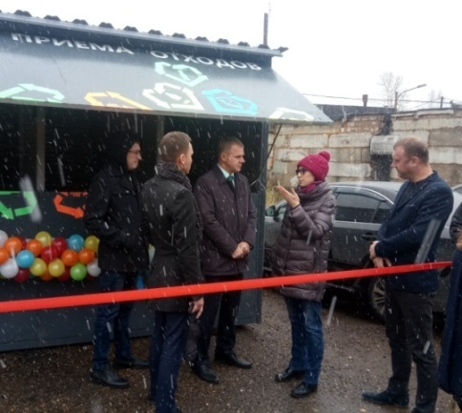
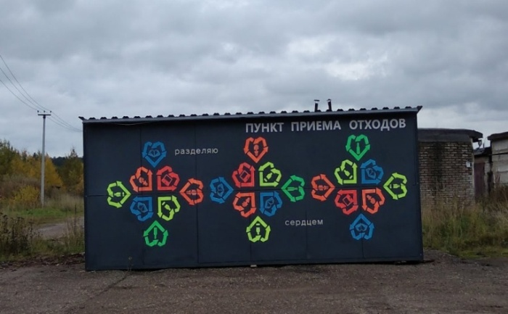
Рисунок 8 Открытие пункта приема бытовых отходов
Жители г. Добрянка на платной основе могут сдать в пункт приема следующие отходы:
макулатура, картон, архивы, газеты;
пластиковая тара ПЭТ бутылки, ПНД флаконы;
пластик бытовой: ведра, тазы, игрушки;
стеклянная тара: коричневые и прозрачные банки и бутылки;
алюминиевые банки;
аккумуляторы;
отработанные масла: моторное и трансмиссионное.
Бесплатно осуществляется прием следующих отходов:
покрышки;
орг- и бытовая техника;
ртутьсодержащие лампы: энергосберегающие и люминесцентные;
жестяные банки, крышки;
ПП пакеты.
Ежемесячно жителями поселения в пункт приема вторичного сырья сдается более 2 тонн отходов. Информация для населения и прайс-лист размещены на сайте администрации Добрянского городского поселения (http://dobryanka-city.ru) в разделе «Чистый город».
2. Установка 12 сетчатых контейнеров на придомовой территории многоквартирных домов предназначенных для сбора пластиковой тары в виде бутылок и флаконов, а также алюминиевых банок.
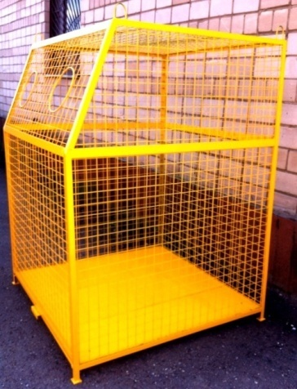
Собранные бутылки и флаконы направляются на переработку в Экотехнопарк компании «Буматика», где из них будут изготовлены полимер-песчаная плитка и вторичные PET и ПНД гранулы, служащие полуфабрикатом для изготовления той же тары и упаковки, и множество видов бытовых изделий: ковровых покрытий, тканей, щёток, ведер, тазов, игрушек.
Раздельный сбор пластиковых отходов позволит снизить экологическую нагрузку на окружающую среду, уменьшит количество отходов, поступающих на захоронение, и будет способствовать более рациональному использованию природных ресурсов.
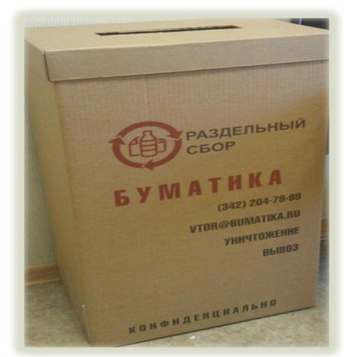
3. В 2019 году планируется дальнейшая реализация проекта по раздельному сбору отходов и установка на предприятиях города урн для сбора бумажных отходов.
Необходимость введения раздельного сбора отходов обусловлена требованиями законодательства РФ, распоряжения Правительства РФ от 25.07.2017 № 1589-р о запрете захоронения отходов, в состав которых входят полезные компоненты.
Установка контейнеров для сбора пластиковых отходов и бумажных отходов осуществляться бесплатно, вывоз производится по утвержденному графику.
В рамках реализации региональной программы капитального ремонта на территории Добрянского городского поселения в 2018 г. проведен капитальный ремонт в следующих многоквартирных домах:
ул. Копылова, д. 108 – ремонт ГВС на сумму 72 746,00 руб.
ул. Герцена, д. 43 – ремонт ГВС на сумму 128 000,00 руб.
ул. Герцена, д. 49 – ремонт крыши, ХВС на сумму 1 337 355,47 руб.
ул. Копылова, д. 63 – ремонт крыши, фасада, балконов, ТЕП на сумму 8 654 592,00 руб. Работы по ремонту крыши, фасада завершены. Ремонт балконов и системы теплоснабжения перенесен на летний период 2019 года.
Гарантийный срок на выполненные работы по капитальному ремонту составляет - 5 лет.
В рамках реализации региональной программы капитального ремонта Пермского края на территории Добрянского городского поселения в 2018 году проведено комплексное обследование в 6 многоквартирных домах для формирования плана дальнейшего капитального ремонта на общую сумму 192 437 руб. Исходя из результатов комплексного обследования происходит актуализация региональной программы капитального ремонта и определяются виды и сроки необходимого ремонта.
Комплексное обследование было проведено в домах г. Добрянка:
- ул. Жуковского, д. 31
- ул. Копылова, д. 63, 108, 110, 112,
- ул. Маяковского, д. 1
Общая сумма капитального ремонта в Добрянском городском поселении в 2018 году составила 10 385 130 руб. для сравнения в 2017 году общая сумма ремонта составляла порядка 31 612 760 руб. из которых, значительную часть 23 668 388 руб. составил ремонт лифтового оборудования (12 лифтов). Сформирован план капитального ремонта многоквартирных домов на 2019 год на общую сумму 86 970 730 руб. ремонт запланирован в 14 домах.
На территории Добрянского городского поселения собственниками помещений в многоквартирных домах приняты решения об открытии 32 специальных счетов на капитальный ремонт (29 – в 2017 г.), из них: 10 специальных счетов открыто товариществами собственников жилья (9 – в 2017 г.), 18 специальных счетов открыто управляющими организациями (16 – в 2017 г.), владельцем 4 специальных счетов является региональный оператор - Фонд капитального ремонта Пермского края (4 – в 2017 г.).
Собираемость взносов по Добрянскому городскому поселению по итогам 2018 года составила 83 % (в 2017 году - 59%).
В 2018 году был актуализирован перечень многоквартирных домов на территории Добрянского городского поселения по способу управления.
Способ управления | 2017 год |  |  | 2018 год
 | Количество организаций шт. | Количество домов, шт. | Доля в общем количестве, % | Количество организаций, шт. | Количество домов, шт. | Доля в общем количестве, %
Управляющая компания | 12 | 156 | 73,2 | 12 | 141 | 73,4
Обслуживающая организация | 1 | 1 | 0,5 | 2 | 4 | 2,1
Товарищество собственников жилья | 13 | 15 | 7,1 | 13 | 15 | 7,8
Непосредственное управление | - | 35 | 16,4 | - | 25 | 13,0
Не выбран способ управления | - | 6 | 2,8 | - | 7 | 3,7
ИТОГО: | 25 | 213 | 100 | 27 | 192 | 100
В 2017 году шесть многоквартирных домов, в которых собственниками помещений не принято решение о способе управления домом, ранее признанные аварийными и подлежащими сносу, в настоящее время снесены в рамках реализации программы переселения граждан из аварийного жилья. Ряд домов при проведении технической инвентаризации переведен из статуса многоквартирного дома в статус дома блокированной застройки. Таким образом, общее количество многоквартирных домов в период 2017-2018 года сократилось с 213 до 192.
По состоянию на декабрь 2018 года на территории Добрянского городского поселения имеются многоквартирные дома, где собственниками помещений не принято решение о способе управления домом:
- ул. Трудовая, д. 40;
- пер. Строителей, д. 4/1, 4/2, 6/1, 6/2, 6а/1, 6а/2.
Администрацией поселения проводятся мероприятия, предусмотренные действующим законодательством в части организации управления многоквартирными домами, где собственниками помещений не приняли решение о способе управления домом.
В рамках осуществления контроля за исполнением муниципальных правовых актов в сфере благоустройства и полномочий по составлению протоколов об административных правонарушениях, отделом муниципального контроля администрации поселения рассмотрено 643 материала об административных правонарушениях (620 – в 2017 г.), из них вынесено 446 определений об отказе в возбуждении административного производства (418 – в 2017 г.) и составлено 197 протоколов об административных правонарушениях (202 – в 2017 г.), из них 111 рассмотрено на административной комиссии, 86 – направлено на рассмотрение мировым судьям. Общая сумма наложенных штрафов составила 537 000 руб., из них сумма, подлежащая зачислению в бюджет Добрянского городского поселения, составила 340 000 руб., в бюджет Пермского края 197 000 руб.
Общая поступившая в 2018 году сумма от штрафов за совершенные правонарушения на территории Добрянского городского поселения составила 453 485,74 руб. (с учетом исполнительного производства за штрафы, наложенные в 2017 году) (383 200 руб. – в 2017 г.), из них 285436,18 руб. зачислено в бюджет Пермского края (163 500 – в 2017 г.), в бюджет Добрянского городского поселения – 168 049,56 руб. (219 700 руб. – в 2017 г.).
Законом Пермского края от 29 февраля 2016 года № 612-ПК органам местного самоуправления Пермского края переданы отдельные государственные полномочия по организации проведения мероприятий по предупреждению и ликвидации болезней животных, их лечению, отлову и содержанию безнадзорных животных, защите населения от болезней, общих для человека и животных.
Для осуществления переданных государственных полномочий по отлову безнадзорных животных Добрянскому городскому поселению в установленном законом порядке в 2018 году из бюджета Пермского края была предоставлена субвенция в размере 454 643,32 руб. (908 803,10 руб. – в 2017 г.). Исходя их размера выделенной субвенции, отловлено 76 безнадзорных животных (152 – в 2017 г.). Бюджетные средства Добрянского городского поселения на отлов безнадзорных животных не используются.
Снижение выделенной субвенции в сравнении 2017 и 2018 годов обусловлено подачей заявок других муниципальных образований Пермского края, тем самым общая сумма была пропорционально разделена между муниципалитетами, подавшими заявки на субвенции по отлову животных.
Государственной ветеринарной инспекцией Пермского края 28.08. 2018 проведена внеплановая выездная проверка осуществления мероприятий по отлову безнадзорных животных на территории Добрянского городского поселения. По результатам проверки нарушений правил отлова безнадзорных животных на территории Добрянского городского поселения не выявлено. Организацией, осуществляющей отлов безнадзорных животных в 2018 году, являлась Добрянская городская общественная организация по защите животных «Добрый друг», отобранная по результатам проведения открытого конкурса.
Администрацией Добрянского городского поселения выделен земельный участок в районе «АЗС Станция», где расположен пункт кратковременного содержания домашних животных.
Выделенная на 2019 год субвенция составила 482 000 руб., запланирован отлов 88 безнадзорных животных. Аукцион на заключение муниципального контракта включен в план-график муниципальных закупок.
4.5. Вопросы обеспечения безопасности граждан
на территории поселения
Исполнение полномочий по организации и осуществлению мероприятий по гражданской обороне, защите населения и территории поселения от чрезвычайных ситуаций возложены на консультанта по вопросам ГО и ЧС отдела жизнеобеспечения территории администрации поселения.
В 2018 году на территории поселения в целях предупреждения пожаров и снижения тяжести их последствий проведена следующая работа:
- вводился особый противопожарный режим на территории Добрянского городского поселения в весенне-летний пожароопасный период, на период проведения новогодних и рождественских праздников;
- 12.04.2018 в целях подготовки сил и средств ТП РСЧС к периоду прохождения весеннего половодья и пожароопасному периоду проведена проверка систем оповещения;
- на период майских праздничных мероприятий проведены рейды совместно с ОМВД России по Пермскому краю, 12 ОНД МЧС, ГКУ «Добрянское лесничество» по выявлению и пресечению разжигания костров, сухой травы на территории Добрянского городского поселения, организовано круглосуточное дежурство;
- на страницах газет СМИ и на официальном сайте органов местного самоуправления регулярно размещалась информация по требованиям пожарной безопасности, безопасности на воде, эксплуатация печного отопления;
- в соответствии с контрактом на оказание услуг по размещению информационного материала по пожарной безопасности на платежных квитанциях в течение 6 месяцев размещалась информация по пожарной безопасности, охват в месяц составил 9 270 человек;
- произведена опашка границ территории населенных пунктов поселения д. Горы, д. Ключи, п. Тюсь, д. Завожик, д. Ярино, д. Фоминка, д. Лябово (контракт на опашку границ территории от 18.04.2018 № 13д);
- организована работа по содержанию источников наружного противопожарного водоснабжения, находящихся в муниципальной собственности поселения (контракт от 08.02.2018 № 50д);
- организована работа по оказанию услуг в области пожарной профилактики, подворовый обход муниципального жилья, с вручением рекомендаций по устранению нарушений правил противопожарного режима (контракт от 24.04.2018 № 86д);
- произведена проверка пожарных водоемов и испытание пожарных гидрантов на водоотдачу в весенне-летний и в осенне-зимний период (контракт на оказание услуг в области пожарной безопасности от 05.04.2018 № 75д);
- проведены рейды по проверке противопожарного состояния мест проживания социально неблагополучных граждан, неблагополучных многодетных семей, одиноко проживающих граждан (охват 200 семей);
- проведены проверки исполнения требований к антитеррористической защищенности объекта (территорий) с массовым пребыванием людей в сфере культуры МБУК «КДЦ» Орфей», МБУК «ДИКМ», МБУК «ДГЦБС»;
- участие в 9 командно-штабных тренировках ОМВД России по Добрянскому району;
- совместная тренировка с АО «Энерго-Альянс» по теме: «Авария на электросетях г. Добрянка»;
- организована работа комиссии по вопросам пожарной безопасности и ГО;
- проведен комплекс подготовительных мероприятий по безопасному пропуску весеннего половодья 2018 года, позволивший пройти паводок без происшествий и ЧС;
- организован комплекс мероприятий по исполнению предписаний 12 ОНПР по Добрянскому и Ильинскому муниципальным районам по вопросу обеспечения мкр. Задобрянка и д. Ключи противопожарным водоснабжением.
- в 2018 году наблюдалось снижение по количеству пожаров (2017 г. -24; 2018 - 22) на 9,09%, и количеству погибших (2017 г. – 2 чел., 2018 г. – 0). Количество травмирования людей на пожарах увеличилось (2017 г. – 0 чел.; 2018 – 3 чел.).
В целях оперативного контроля и координации деятельности коммунальных служб по устранению аварийных ситуаций на объектах коммунальной инфраструктуры в ежедневном режиме формируется сводка о происшествиях, аварийных ситуациях, пожарах, уборке территории и др. информация о состоянии коммунальной инфраструктуры. Сбор информации осуществляется посредством взаимодействия служб МКУ «ЕДДС» и АДС организаций.
За 2018 год на территории поселения произошло 32 аварийных отключений на сетях электроснабжения, 12 на системе водоснабжения и 3 на тепловых сетях. Ликвидация своевременная, без последствий ЧС.

Продолжалась работа по организации деятельности народной дружины на территории городского поселения
В бюджете Добрянского городского поселения на 2018 год на поддержку деятельности народных дружин предусмотрено 100,7 тысяч рублей, в том числе 60,7 тыс. на материальное стимулирование. Бюджетом Пермского края было предусмотрено 100,3 тысячи рублей. 13 дружинников были застрахованы от несчастного случая, 7 из них на денежные средства Пермского края.
Для привлечения граждан Добрянского городского поселения к участию в охране общественного порядка и вступлению в народную дружину решениями Думы городского поселения дружинникам предоставляются налоговые льготы.
По состоянию на 31 декабря 2018 г. личный состав Народной дружины составил 17 человек, из них 6 мужчин в возрасте от 18 до 45 лет, 11 женщин в возрасте от 18 до 49 лет.
Осуществлено 553 человека/выхода, что составило 2697 часов.
Выявлено 249 административных правонарушений.
Принято участие в раскрытии уголовного преступления по ст. 314 УК РФ Уклонение от отбывания ограничения свободы, лишения свободы, в части участия в задержании лица, задержании лица, находящегося в сигнальном (оперативном) розыске, мероприятии по розыску без вести пропавшей жительницы Добрянки.
С участием дружинников изъято 18,4 литров алкогольной продукции, 16 ед. контрафактной продукции.
Проведено 45 профилактических бесед с жителя и гостями города, 12 лекций-бесед в учреждениях Добрянки, с охватом населения 273 человека.
Ко Дню города проведен конкурс детского рисунка «Я б в дружинники пошел…», участники конкурса награждены денежными сертификатами.
В 2018 году Народная дружина Добрянского городского поселения была номинирована ежегодной народной премией «Коллектив года».
Работа дружины высоко оценена на краевом уровне: 1 место в краевом конкурсе «Лучшая дружина Пермского края», 2 место в краевом конкурсе «Лучший дружинник Пермского края».
Проведено 3 консультации по созданию Народной дружины (с. Усолье г. Соликамск, п. Дивья Добрянского муниципального района, п. Горный Двуреченского сельского поселения Пермского района).
По итогам работы за 2018 г. материальное стимулирование дружинникам рассчитано на общую сумму 161 000 рублей, в т.ч.:
- бюджет Добрянского городского поселения 60 700 рублей;
- бюджет Пермского края 100 300 рублей без учета выявленных правонарушений - реализовано в полном объеме.
В период 2017-2018 за счет бюджета Добрянского городского поселения приобретено летнее форменное обмундирование для дружинников (16 костюмов). Закуплен зимний вариант обмундирования в количестве 15 единиц. Самостоятельно дружинниками приобретены футболки (белые и камуфляж).
СОЦИАЛЬНАЯ ПОЛИТИКА
4.6. Вопросы культуры
В 2018 году отдел социальной политики работал по 2 утвержденным муниципальным программам. Всего учреждений, координирование деятельности которых, относится к полномочиям отдела социальной политики - 4, из них учреждений культуры – 3 (Культурно-досуговый центр «Орфей», Добрянский историко-краеведческий музей), и 1 МБУ «Центр физической культуры, спорта и молодежной политики».
Проводится работа по формированию и контролю за исполнением муниципального задания учреждений, приобретение путевок на санаторно-курортное лечение работников учреждений культуры.
В течение года на территории поселения проведены следующие общегородские массовые и иные мероприятия: народное гуляние «Масленица», День Победы, интерактивный уличный фестиваль «В гостях у Чуче», День города, Крещение Господне.
Всего за 2018 год на территории поселения проведено 1107 культурно-массовых мероприятий, в которых приняло участие более 79 тысяч горожан и гостей города.
Для обеспечения безопасности населения в дни массовых гуляний организована охрана общественного порядка, проведены мероприятия по ограничению движения транспортных средств, в том числе и для мероприятий, проводимых администрацией муниципального района.
В 2018 году администрация поселения приняла участие в проекте «Пермский край – территория культуры 2019». Добрянка соревновалась в первой группе среди городов с населением свыше 20 тыс. человека с проектом «Столица доброты» и стала центром культуры Пермского края в 2019 году. На реализацию проекта из края будет выделено 7 млн. руб. Доля местного бюджета - 3 млн. руб.
В ходе реализации проекта будет благоустроена Набережная в районе музея. На новом уровне пройдут традиционные мероприятия: Фестиваль сладостей, кукольный фестиваль «В гости к Чуче», на территории города планируется установить арт-объекты «Добрячки».
В планах 2019 года планируется провести научно-практическую конференцию по развитию меценатства при поддержке Пермского землячества, достигнута предварительная договоренность с участниками. Одним из ключевых мероприятий станет вручение специальной краевой Премии доброты людям и организациям, совершившим важные для Пермского края добрые дела и поступки.
В рамках соглашения с Добрянским муниципальным районом о передаче части полномочий Добрянского городского поселения по решению вопросов местного значения по реализации подпрограммы «Обеспечение жильем молодых семей» федеральной программы «Жилище» на 2015-2020 годы проконсультировано 90 граждан. 38 молодых семей признаны нуждающимися в улучшении жилищных условий. В 2018 году 31 молодые семьи смогли улучшить свои жилищные условия: 3 семьи получили свидетельства на 35% от рыночной стоимости необходимого жилья за счет средств федерального и местного бюджетов, 28 семей получили свидетельства на 10% от рыночной стоимости необходимого жилья за счет средств краевого бюджета.
Анализ реализации мероприятий
Год | Количество обратившихся в АДГП молодых семей | Количество семей, признанных нуждающимися | Количество отказов | Количество молодых семей в списке претендентов | Сумма средств ДГП (руб.) | Реализовано денежных средств ДГП (руб.) | Количество выданных свидетельств 35%, шт. | Количество выданных свидетельств 10%, шт.
2016 | 16 | 15 | 1 | 223 | 686 010 | 686 010 | 3 | -
2017 | 11 | 10 | 1 | 195 | 854 428 | 838 036 | 3 | -
2018 | 42 | 38 | 4 | 166 | 1500000 | 1 374593,19 | 3 | 28
Итого: | 69 | 63 | 6 | 166 | 3 040 438 | 2 898 639,19 | 9 | 28
4.7. Развитие физической культуры, спорта
и молодёжной политики
Спартакиада среди предприятий, организаций и учреждений
Добрянского городского поселения
В течение года проводились спортивные мероприятия в рамках традиционной Спартакиады среди предприятий, организации и учреждений Добрянского городского поселения. Сегодня Спартакиада известна каждому добрянцу, количество команд увеличилось с семи до двенадцати. Участие в соревнованиях приняли 471 человек (356 – в 2017 г.).
В программу зимних соревнований включены лыжные гонки, зимняя рыбалка, плавание, дартс, волейбол, в летнюю программу входят легкоатлетический кросс, городки, футбол «Джога-Боннито», гонки на катамаранах, стрельба, комплекс ОФП.
Всего в 2018 году проведено 59 (+4 к 2017 г.) спортивно-массовых мероприятий, участие в них приняли 6661 (+1150 к 2017 г.) человек.
5. Организация работы по взаимодействию с населением,
общественными организациями и СМИ
Деятельность органов местного самоуправления Добрянского городского поселения по взаимодействию с местным сообществом приносит конкретные результаты: сегодня в поселении осуществляют свою деятельности ТОСа, жители самостоятельно реализуют свои идеи в благоустройстве территории, проведении праздников, участвуют в управлении территорией. Работа оп выстраиванию эффективных коммуникаций с местным сообществом продолжается.
Координационную деятельность осуществляет Координационный Совет ТОС, созданный в 2016 году, председатель Бондаренко Г.И.
Одной из главных побед 2018 года стала победа наших ТОСов в краевых конкурсах социально-значимых проектов ТОС и инициативного бюджетирования. Реализация проектов начнется в 2019 году.
В июне прошел конкуре ТОС на лучшее благоустройство дворовой территории. На конкурс поступило 39 заявок от жителей, предпринимателей и ТОСов города. Награждение победителей состоялось на торжественных мероприятиях, посвященных Дню города.
Ко Дню города совместно с ТОСами проведена акция по благоустройству территории: покрашены скамейки и урны на «Аллее доброты», в сквере у «Марянки» побелены деревья.
Организовано взаимодействие председателей ТОС с ресурсно-снабжающими предприятиями, УК, представителями ООО «УГХ», ООО «Буматика».
В рамках работы Комиссии по делам несовершеннолетних администрации Добрянского муниципального района в течение года дети, находящиеся в СОП и «группе риска», привлекались к участию в мероприятиях подведомственных учреждений поселения, проводилась работа по профилактике правонарушений и преступлений среди несовершеннолетних, профилактике жестокого обращения с детьми. Ежеквартально ведется мониторинг детей, состоящих в СОП и «группе риска», посещающих кружки и секции в МБУ поселения.
Проводится работа по признанию граждан малоимущими в целях признания нуждающимися в получении жилых помещений муниципального жилищного фонда, предоставляемых по договорам социального найма. В 2018 году с заявлениями о признании малоимущими обратилось 27 граждан, рассмотрено заявлений – 11, признано малоимущими – 8, отказано в признании малоимущими – 3.
В течение года проводилась работа по организации и контролю исполнению писем, поставленных на контроль, и обращений граждан.
Всего в 2018 году в администрацию поступило 1277 писем (на 2,7 меньше, чем в 2017 году), требующих ответа. На 1275 писем направлены ответы в установленные сроки, 2 (0,2%) исполнены с нарушениями срока исполнения. В 2017 году показатель нарушений составил 2,2%.
В 2018 году в администрацию поступили 2002 обращения граждан (на 14,1% меньше, чем в прошлом году), из них 1189 заявлений о предоставлении муниципальных услуг в рамках административных регламентов предоставления государственных и муниципальных услуг. Заявления граждан об оказании муниципальных услуг рассматриваются с порядком, установленным иными федеральными законами, чем федеральный закон от 02.05.2006 № 59-ФЗ «О порядке рассмотрения обращений граждан в Российской Федерации».
Рассмотрено в установленные сроки 1997 обращений, с нарушением срока – 5 (0,25%). Произошло снижение показателя нарушений сроков исполнения обращений граждан на 0,95%, в прошлом году этот показатель составлял 1,2% от общего количества обращений.

Тематика | Количество
земельные вопросы | 823
архитектура и градостроительство | 463
жилищные вопросы | 356
коммунальное хозяйство, благоустройство | 161
деятельность ТСЖ и УК, тарифы | 72
социальная политика | 68
другое | 38
юридическое консультирование | 21
Всего | 2002

В 2018 году на приём по личным вопросам к главе и заместителям главы обратились 189 человек (в 2017 – 372). В ходе приема граждан даны устные разъяснения 112 гражданам, приняты письменные обращения у 77 граждан, на все обращения граждан даны ответы в письменном виде в установленные сроки.
Тематика обращений граждан,
обратившихся на личный прием
 | Обращения граждан
Жилищные вопросы | 28,57%
Земельные вопросы | 21,69%
ЖКХ | 3,70%
Ремонт и строительство дорог | 10,59%
Строительство | 1,06%
Благоустройство | 5,29%
Газификация | 5,29%
Градостроительство и архитектура | 1,06%
Юридическое консультирование | 1,06%
Разное | 21,69%

В течение года граждане обращались по вопросам: газификации частного сектора; благоустройства береговой зоны, детских городков, старого кладбища; содержания дорог и ограничения движения большегрузного транспорта; чистке парковой зоны.

При проведении Общероссийского дня приема граждан 12 декабря 2018 г. на прием обратилось 3 гражданина, было принято 1 заявление, на 2 обращения были даны устные разъяснения в ходе приема.
В 2018 году по сравнению с 2017 годом тематика обращения граждан принципиально не изменилась, основное количество обращений связано с решениями вопросов по земле, вопросов, касающихся архитектуры и строительства, жилищных вопросов.
В течение 2018 года, по ходатайствам руководителей предприятий, учреждений Добрянского городского поселения, принято 28 постановлений главы Добрянского городского поселения о награждении физических лиц организаций (предприятий), коллективов - вручено 112 Благодарственных писем и 12 Почетных грамот главы.
Организовано поздравление Почетных граждан, ветеранов войны и труда, руководителей предприятий, организаций, трудовых коллективов к памятным датам, юбилеям и т.п. В рамках поздравлений Почетных граждан города, ветеранов, трудовых коллективов с государственными праздниками, юбилеями и др. памятными датами направлено 350 поздравительных открыток. Для снижения почтовых затрат на отправку открыток в 2018 году в адрес юридических лиц направлялись электронные поздравления, что позволило увеличить количество адресатов.
До руководителей предприятий и учреждений поселения доведена информация о системе наград и поощрений в Добрянском городском поселении, особо разъяснен порядок подачи документов на присвоение звания «Почетный гражданин Добрянского городского поселения».
В апреле 2018 года состоялось заседание комиссии по предварительному рассмотрению документов на присвоение звания «Почетный гражданин Добрянского городского поселения», в рамках которого рассмотрены документы 4-х кандидатов. Решения комиссии направлены на рассмотрение депутатов Думы Добрянского городского поселения в соответствии с установленными требованиями.
В 2018 году сохранен основной принцип деятельности администрации: открыто, достоверно, своевременно обеспечить доступ к информации о деятельности главы, администрации и Думы Добрянского городского поселения. В здании администрации на стендах, а также на официальном сайте поселения, размещена актуальная контактная информация о сотрудниках администрации, часах приема.
Информирование населения о принятых нормативно-правовых актах главы, администрации, Думы осуществлялось через размещение информации на официальном сайте и печать Официального бюллетеня органов местного самоуправления Добрянского городского поселения. В Официальном бюллетене ОМС Добрянского городского поселения за отчетный период опубликовано 274 нормативно правовых акта администрации поселения и 64 решения Думы поселения.
С целью доведения до граждан оперативной информации заключены и реализованы в 2018 году контракты с газетами «Камские зори» и «Зори плюс» для публикаций информационных извещения и объявлений о земельных и имущественных торгах (аукционах), публичных слушаниях, конкурсах и т.п. В рамках этих контрактов публиковалась также информация для населения по вопросам ГО и защиты от ЧС, памятки пожарной безопасности ФЦБ «Жизнеобеспечение территории».
Работы по поддержанию и развитию официального сайта Добрянского городского поселения http://dobryanka-city.ru предусмотрены в рамках программных мероприятий. Деятельность ведется согласно Федеральному закону от 09.02.2009 № 8-ФЗ «Об обеспечении доступа к информации о деятельности государственных органов и органов местного самоуправления».
В 2018 году увеличилась доля новых посетителей сайта, при одновременном снижении количества показатели визитов и просмотров.
Период | Визиты | Посетители | Просмотры
2016 | 97200 | 43600 | 293534
2017 | 138331 (+42,3%) | 60703(+39,2) | 262200 (-10,6%)
2018 | 62000 (-44,8%) | 83171 (+37%) | 232368 (-11,8%)
Наибольшее количество просмотров сайта приходится на будние дни, в праздничные и выходные дни это количество снижается в 2-3 раза. Данная тенденция свидетельствует о том, что информация сайта носит официальный деловой характер и используется населением в практической жизнедеятельности.
На сайте поселения в ежедневном режиме обновляется новостная лента, а также тематические разделы по заявкам структурных подразделений администрации. В течение года на сайте опубликовано 594 постановления и распоряжения администрации, 68 решений Думы поселения.
Особое внимание уделяется актуализации информации разделов «Формирование комфортной городской среды», «Чистый город».
В рамках информационного взаимодействия с учреждениями, организациями, общественными объединениями на сайте выкладываются новости Росреестра, Кадастровой палаты, ИФНС, Пенсионного фонда, Инспекции Государственного жилищного надзора.
В постоянном режиме заполняется раздел «Закон и правопорядок» информацией, предоставленной Отделом МВД РФ по Добрянскому району, прокуратурой г. Добрянки, ГИБДД.
В рамках работы с обращениями граждан через официальный сайт поступило 121 обращение (в 2017 году – 85), количество поступивших в электронной форме обращений возросло на 42%. Основная доля поступивших обращений касается вопросов предоставления жилищно-коммунальных услуг, ликвидации несанкционированных свалок. Также в целях соблюдения требований действующего законодательства по антикоррупционной деятельности у граждан есть возможность незамедлительно сообщить о фактах коррупции через раздел «Обращения по фактам коррупционных нарушений».
В рамках договора об информационном сотрудничестве в 2018 году для размещения в справочно-правовой системе «КонсультантПлюс» ежемесячно представлялись перечни и копии правовых актов администрации. В течение отчетного года в АО «ТелекомПлюс» направлено 18 распорядительных актов администрации (в 2017 г. – 18), размещено в базе «КонсультантПлюс: ОМС Пермского края» - 5. Исполнено 8 официальных запросов документов и запросов технико-юридического характера.
Каждое 5 и 20 число месяца в прокуратуру города Добрянка направляются копии распорядительных актов администрации Добрянского городского поселения и реестр актов местного самоуправления Добрянского городского поселения на бумажном и электронном носителях.
Дважды в месяц направляются нормативные правовые акты администрации Добрянского городского поселения и дополнительные сведения к ним в департамент муниципальных правовых актов Правительства Пермского края для включения их в Регистр муниципальных нормативных правовых актов посредством электронного документооборота. Направлено в течение года 135 нормативно – правовых актов. Сектор делопроизводства осуществляет отправку в Регистр нормативных документов всех органов местного самоуправления Добрянского городского поселения, также направляет МНПА для размещения на официальном сайте администрации Добрянского городского поселения и для опубликования в печатном средстве массовой информации «Официальный бюллетень органов местного самоуправления Добрянского городского поселения».
В течение года осуществляется заполнение сведений в информационно-коммуникационной сети Интернет на портале ССТУ.РФ в разделе «Результаты рассмотрения обращений». Ежемесячно, до 5 числа текущего месяца, представляется информация о результатах рассмотрения обращений граждан и мерах, принятых по таким обращениям. Также организовано предоставление ежемесячных отчетов о количестве поступивших обращений граждан для размещения информации в ГИС ЖКХ.

6. Муниципальное управление
На 31.12.2018 штатная численность администрации Добрянского городского поселения составляет 55,5 муниципальных служащих и работников рабочих профессии.
Проанализированы показатели, характеризующие кадровую ситуацию и кадровый потенциал администрации: количественный состав муниципальных служащих, гендерный и возрастной состав, образовательный уровень муниципальных служащих, состав по стажу, количество муниципальных служащих, прошедших аттестацию в 2018 году.
В 2018 году на муниципальную службу поступили 15 человек. Все муниципальные служащие соответствуют квалификационным требованиям, предъявляемым к замещаемым ими должностям:

В течение 2018 года уволено 16 муниципальных служащих, если провести анализ за 7 лет, то наблюдается спад числа уволившихся, в сравнении с 2012, 2013 годом, что является положительным аспектом работы кадровой службы и более тщательного подбора кадрового состава.

Возрастной состав муниципальных служащих администрации Добрянского городского поселения распределен следующим образом:
- до 30 лет - 7 человек;
- от 30 до 39 лет - 20 человек;
- от 40 до 49 лет - 15 человек;
- от 50 до 59 лет - 7 человек;
- от 60 до 65 лет – 1 человек.
Исходя из указанных выше данных, можно сделать вывод, что средний возраст муниципальных служащих составляет 38,5 лет, что свидетельствует об отсутствии проблемы «кадрового старения» и позволяет решить проблему «омоложения кадров».
Структура муниципальных служащих по гендерному признаку, говорит о преобладании в коллективе женщин.

Высшее образование имеют 45 муниципальных служащих, в том числе 3 человека имеют два высших образования, среднее образование – 5 муниципальных служащих.

Исходя из представленных данных, можно сделать следующий вывод:
- среди муниципальных служащих преобладают женщины;
- возрастной состав работников характеризуется оптимальным балансом молодых и опытных работников;
- по показателям наблюдается спад увольняющихся работников, это хороший показатель стабильности кадров, а значит залог успешной работы.
Важное место в эффективности организации работы администрации городского поселения, наряду с высоким образовательным уровнем муниципальных служащих, занимает их профессиональный опыт.
Отделом решаются вопросы формирования резерва кадров, ведения реестра муниципальных служащих администрации и утверждения реестра поселения в целом, подготовки должностных инструкций сотрудников и положений об отделах, аттестации муниципальных служащих, учета муниципального стажа, направления в служебные командировки, профессиональной подготовки, переподготовки, повышения квалификации и стажировки муниципальных служащих. Организована в полном объеме деятельность комиссии по этике служебного поведения и урегулированию конфликта интересов, комиссии по формированию резерва кадров, конкурсных комиссий, комиссии по установлению стажа муниципальной службы, дающего право на получение ежемесячной надбавки за выслугу лет, аттестационной комиссии. Организация проведения служебных проверок.
В администрации городского поселения стаж муниципальной службы свыше 20 лет имеют 3 муниципальных служащих, свыше 15 лет -
5 муниципальных служащих, свыше 10 лет - 10 муниципальных служащих, свыше 5 лет – 12 муниципальных служащих.
В целях определения соответствия муниципальных служащих замещаемой должности на основе оценки их профессиональной служебной деятельности в отчетном году проведена аттестация 6 человек. По оценке аттестационной комиссии, все муниципальные служащие соответствуют замещаемым должностям.
В соответствии с распоряжением администрации Добрянского городского поселения от 22.01.2018 № 28-р «Об утверждении плана ревизий и проверок финансовым управлением администрации Добрянского городского на 2018 год» проведена проверка организации работы с кадрами в муниципальном бюджетном учреждении «Центр физической культуры, спорта и молодежной политики» и Думе Добрянского городского поселения. По итогам проверки составлены справки и даны соответствующие рекомендации руководителям учреждений.
В соответствии с Законом Российской Федерации от 19.04.1991 № 1032-1 «О занятости населения в Российской Федерации», Постановлением Правительства Пермского края от 25.02.2015 № 98-п «Об утверждении порядка представления работодателями информации о наличии свободных рабочих мест и вакантных должностей в государственные казенные учреждения – центры занятости населения Пермского края» отдел кадровой политики и муниципальной службы управления делами администрации ежемесячно, предоставляет сведения о наличии вакантных должностей муниципальной службы в администрации Добрянского городского поселения в государственное казенное учреждение «Центр занятости населения города Добрянки Пермского края».
С 1 января 2014 г. пенсия за выслугу лет лицам, замещавшим выборные муниципальные должности и должности муниципальной службы, назначается органом местного самоуправления и выплачивается за счет средств местного бюджета. Обязательства в отношении предоставления социального обеспечения по выплате пенсии за выслугу лет муниципальным служащим выполняются ежегодно. Выплата пенсии производилась ежемесячно. За отчетный год вновь назначено пенсий не было.
В соответствии с положениями статьи 151 Федерального закона от 2 марта 2007 г. № 25-ФЗ «О муниципальной службе в Российской Федерации» муниципальные служащие представляют в отдел кадровой политики и муниципальной службы управления делами администрации сведения об адресах сайтов и (или) страниц сайтов в информационно-телекоммуникационной сети «Интернет» за календарный год, предшествующий году представления сведений.
В течение 2018 года велась постоянная работа по контролю за соблюдением муниципальными служащими ограничений и запретов, связанных с прохождением муниципальной службы в соответствии с действующим законодательством. Проверена 81 справка о доходах муниципальных служащих. Замечания со стороны надзорных органов отсутствуют.
Еженедельно ведется работа по актуализации сведений, размещенных на сайте Добрянского городского поселения, по направлению «Муниципальная служба и кадры».
В 2018 году состоялось 301 судебное заседание судов общей юрисдикции, 40 заседаний арбитражных судов, в которых приняли участие специалисты отдела правового обеспечения и антикоррупционной деятельности в целях защиты прав и интересов органов местного самоуправления Добрянского городского поселения.
За 2018 год органами местного самоуправления предъявлено исковых требований на общую сумму 44 777 912,56 руб., из них удовлетворенны требования на 44 777 912,56 руб. Фактически в бюджет поступило 1 308 269,41 руб. (в том числе добровольное исполнение на сумму 1 033 000 руб.).
К органам местного самоуправления предъявлено исковых требований на общую сумму 25 560 654,24 руб., из них удовлетворены требования на сумму 15 198 805,03 руб.
За отчетный период оспаривалась 9 актов органов местного самоуправления. Все акты приняты в соответствии с нормами действующего законодательства.
За ненадлежащее исполнение предписаний органов государственного надзора (ГИБДД) администрация Добрянского городского поселения 9 раз привлечена к административной ответственности. Общая сумма штрафов составила 500 000 рублей, одно постановление, на 200 000 рублей, отменено в апелляционной инстанции, по двум постановлениям мирового суда сумма штрафа снижена на 300 000 рублей.
Получена отсрочка по исполнению решения суда по приведению ливневой канализации города Добрянка.

Информация о количестве распорядительных актов,
принятых в 2018 году

Распорядительные акты | 2017 | 2018
Постановления администрации | 1402 | 1333
Постановления главы | 48 | 26
Распоряжения | 545 | 501
Распоряжения по АХД | 55 | 33
ИТОГО | 2050 | 1893

По тематике постановления и распоряжения распределились следующим образом:
Постановления | кол-во
земельные ресурсы | 775
архитектура, градостроительство | 141
жилищные вопросы | 133
муниципальная собственность | 57
социальная политика, культура, спорт, молодежная политика | 61
коммунальное хозяйство | 25
работа органов местного самоуправления | 29
финансы, бюджет; экономическое развитие | 28
деятельность муниципальных учреждений | 29
муниципальная служба, антикоррупционная деятельность | 15
пожарная безопасность, ГО и ЧС; охрана природы | 18
муниципальные заказы, конкурсы, контракты | 8
другое | 10
муниципальный жилищный контроль | 4
ВСЕГО: | 1333

Распоряжения | кол-во
муниципальные заказы, конкурсы, контракты | 167
земельные ресурсы | 93
муниципальная служба | 24
другое | 22
культура, спорт | 48
связь, транспорт, промышленность | 31
муниципальная собственность | 43
финансы, бюджет; экономическое развитие | 53
пожарная безопасность, ГО и ЧС; охрана природы | 20
ВСЕГО: | 501
Подготовка распорядительных актов администрации проводится с использованием интегрированной системы электронного документооборота Пермского края (далее – СЭД), также в информационно-справочной работе используется автоматизированная программа делопроизводства «Книга», содержащая базу данных нормативно-правовых актов администрации за 2006-2014 годы. Ведется реестр изменений МНПА.
В секторе делопроизводства зарегистрировано 539 (в 2017 году – 639) договоров и контрактов, из них: 348 договоров с организациями и физическими лицами по основной деятельности, на право пользования и распоряжением имуществом, землей; 191 договоров по административно-хозяйственной деятельности.
Заключено 17 соглашений о передаче (принятии) осуществления власти (полномочий) по решению вопросов местного значения.
В 2018 г. произошло снижение документооборота на 5,3% в сравнении с 2017 г.
 | 2017 г. | 2018 г.
Входящая корреспонденция | 7821 | 7359
Исходящая корреспонденция | 4568 | 4504
Внутренние документы ИСЭД | 3758 | 3427
Всего: | 16147 | 15290

Из прокуратуры города Добрянка в 2018 году поступило 4 протеста (4 - 2017) о приведении МНПА в соответствие с нормами действующего законодательства. Требования прокуратуры удовлетворены. Внесены изменения в МНПА.
В 2018 году рассмотрено 14 представлений прокуратуры (на 4 меньше, чем в 2017 году).
Количество представлений по тематикам
Тематика | Кол-во | Примечание
Природоохранное законодательство | 2 | Представления рассмотрены в установленные сроки, требования прокуратуры удовлетворены.
Работа с обращениями граждан | 1
Дорожная деятельность | 2
Инвестиционная деятельность | 1
Земельное законодательство | 3
Энергосбережение | 1
Отходы производства | 1
Административное законодательство | 1
Управление и распоряжение муниципальной собственностью | 1
Охрана здоровья несовершеннолетних | 1
ВСЕГО: | 14

В 2018 году отправка почтовой корреспонденции осуществлялась на основании муниципальных контрактов, заключенных с ФГУП «Почта России». Всего отправлено 4679 письма, из них 1681 заказных, всего на сумму 180 264 руб.
Рассылка информационных писем осуществляется посредством электронной почты в ТСЖ и управляющие компании, также организован прием-отправка межведомственных запросов с Федеральной службой регистрации, кадастра и картографии. В течение 2018 года принято 157 телефонограмм, отправлено 77.
С 7 сентября 2018 года во исполнение указа губернатора Пермского края от 11.04.2017 №53 «О централизации функций в сфере региональной информатизации и использования информационно-коммуникационных технологий в Пермском крае» проведены работы по модификации Интегрированной системы электронного документооборота. Для перехода к использованию модифицированной СЭД (МСЭД) во 2-м полугодии 2018 года муниципальные служащие и сотрудники подведомственных муниципальных учреждений дистанционно прошли обучения, установлены ключи ЭЦП.
Всего за период с октября по декабрь 2018 года в МСЭД зарегистрировано 1094 документа, из них входящих документов – 572, исходящих – 73, внутренних документов (с учетом писем в организации Добрянского муниципального района, подключенного к МСЭД) –449. Внутренняя переписка осуществляется без использования бумажных носителей и с сокращением рабочего времени на обработку и доставку корреспонденции.
Глава Добрянского городского поселения представляет муниципальное образование «Добрянское городское поселение» в отношениях с органами государственной и региональной власти по вопросам исполнения полномочий по решению вопросов местного значения и защите интересов муниципального образования «Добрянское городское поселение», с органами местного самоуправления, организациями всех форм собственности, гражданами.
Глава поселения является постоянным представителем городского поселения в Ассоциации «Совет муниципальных образований Пермского края» и в Палате городских поселений Пермского края.
В рамках заседаний Совета главы поселений обсуждали самые актуальные вопросы городских муниципалитетов Прикамья: о реализации проектов «Формирование комфортной городской среды» и «Управляем вместе», перспективах проекта о расселении ветхого и аварийного жилья на 2018-2020 годы.
На протяжении последних лет острыми для большинства муниципальных образований Пермского края являются проблемы, которые непосредственно связаны с городским хозяйством: сбор, транспортировка, обработка, утилизация, захоронение твердых коммунальных отходов, проведение лесоустройства городских лесов, проведение мероприятий по отлову и содержанию безнадзорных животных. Не смотря на все предпринимаемые органами исполнительной власти и муниципальных образований усилия, указанные проблемы не решены в полной степени.
В течение отчетного года глава поселения принимал участие в заседаниях по выработке решений в целях выражения и защиты общих интересов городских поселений Пермского края.

Заключение

Подводя итог своему выступлению, отмечу, что в уходящем 2018 году получилось осуществить большинство из запланированных мероприятий.
Не смотря на высокий процент исполнения бюджета, не всё задуманное удалось выполнить: обеспечить природным газом население города, острой остается проблема с предоставлением многодетным семьям земельных участков для индивидуального жилищного строительства, благоустройства территории. Ежегодно складывается напряженная ситуация с организацией перевозок водным транспортом.
В прошедшем году начались подготовительные процессы по преобразованию Добрянского района в городской округ. На публичных слушаниях мнение жителей и всех властей района и города совпало, ожидаемые позитивные изменения перевешивают опасения, которые были высказаны. Объединение позволит упростить процесс принятия управленческих решений, одновременно повысится ответственность главы МСУ, даст больше возможностей для вхождения в федеральные программы.
На сегодняшний день мы находимся на стадии передачи полномочий, разработаны дорожные карты, сделано всё, чтобы свести к минимуму риски, всё должно получиться.
Добрянка сегодня – стабильная территория в составе Пермского края, идущая вперед во взаимодействии с органами государственной власти Пермского края и федеральными органами исполнительной власти. Вся работа органов местного самоуправления Добрянского городского поселения нацелена на благо жителей, дальнейшее развитие поселения и решению проблем его жителей.
Заканчивая своё выступление, хочу выразить благодарность и признательность всем, кто помогал осуществить поставленные задачи.
Я искренне благодарю Вас, уважаемые коллеги, за совместную работу и надеюсь, что Ваши профессиональные качества, принципиальность, ответственность и впредь будут направлены на улучшение жизни населения.
Спасибо за внимание!

Ограничения - признания его недееспособным; осуждения; отказа от прохождения процедуры оформления допуска к сведениям, составляющим государственную; наличия заболевания, препятствующего поступлению на муниципальную службу; близкого родства или свойства (родители, супруги, дети, братья, сестры, а также братья, сестры, родители, дети супругов и супруги детей) с главой муниципального образования, который возглавляет местную администрацию; прекращения гражданства Российской Федерации, 7) наличия гражданства иностранного государства; представления подложных документов; признания его не прошедшим военную службу по призыву, не имея на то законных оснований, в соответствии с заключением призывной комиссии (за исключением граждан, прошедших военную службу по контракту). Гражданин не может быть принят на муниципальную службу после достижения им возраста 65 лет - предельного возраста, установленного для замещения должности муниципальной службы. Запреты - состоять членом органа управления коммерческой организации, заниматься предпринимательской деятельностью; избрания или назначения на государственную должность Российской Федерации; получать в связи с должностным положением или в связи с исполнением должностных обязанностей вознаграждения от физических и юридических лиц; выезжать в командировки за счет средств физических и юридических ли).

